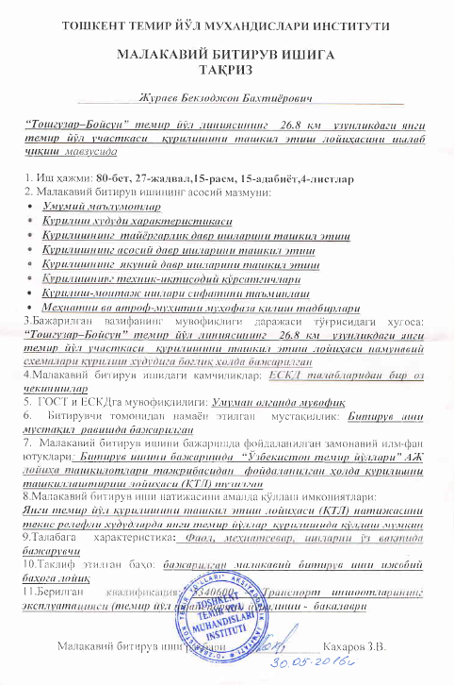
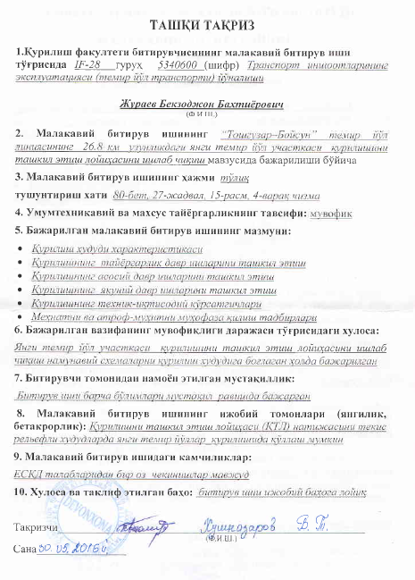
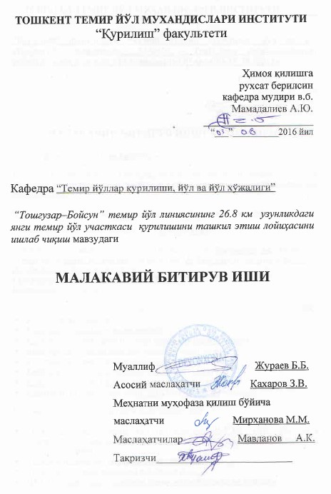
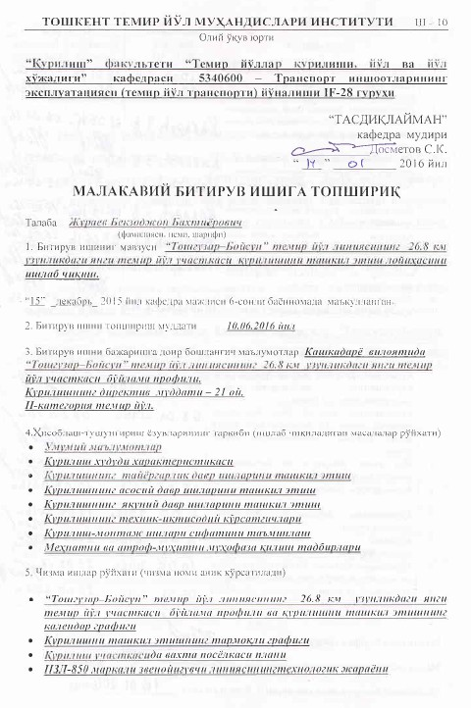
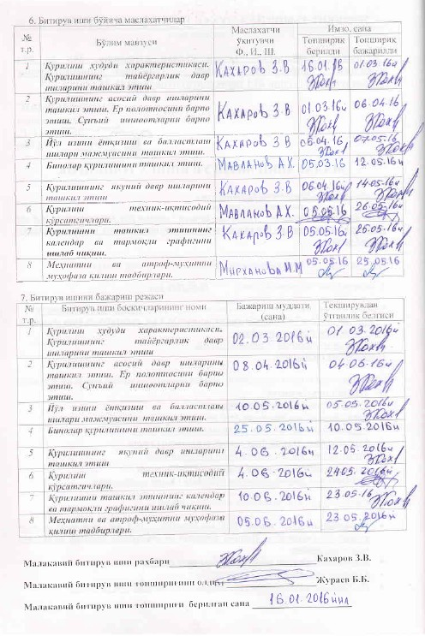
МУНДАРИЖА

КИРИШ.................................................................................................................. 6
1. УМУМИЙ МАЪЛУМОТЛАР .......................................................................... 8
2. ҚУРИЛИШ ХУДУДИ ХАРАКТЕРИСТИКАСИ .........................................10
2.1. Қурилиш худудининг иқлим паспорти........................................................13
2.2.Қурилиш шароитлари.....................................................................................20
3. ҚУРИЛИШНИНГ ТАЙЁРГАРЛИК ДАВР ИШЛАРИНИ ТАШКИЛ ЭТИШ.....................................................................................................................23
3.1. Қурилиш майдони тайёрлаш ишлари...........................................................28
3.2. Қурилиш майдонидаги вақтинчалик турар жой ва иншоотлар ..........29
3.3. Қурилиш вахта посёлкаси....... ......................................................................30
3.4. Вақтинчалик автомобил йўллари .................................................................32
3.5. Геодезик асослаш ..........................................................................................32
4. ҚУРИЛИШНИНГ АСОСИЙ ДАВР ИШЛАРИНИ ТАШКИЛ ЭТИШ........34
4.1. Ер полотнасини барпо этиш..........................................................................34
4.2. Cунъий иншоотларни барпо этиш...............................................................39
4.3. Йўл изини барпо этиш ва балластлаш ишлари мажмуасини
ташкил этиш....................................................................................................44
4.3.1. Йўлни балластировка қилиш......................................................................52
4.3.2. Балласт карьерини танлаш..........................................................................54
4.4. Бинолар қурилишини ташкил этиш..............................................................57
4.5. СМБни жиҳозлаш...........................................................................................60
4.6. Алоқа линиялари тузилиши...........................................................................61
4.7. Электртаъминоти............................................................................................62
4.8. Мухандислик коммуникациялари қурилиши..............................................64
5. ҚУРИЛИШНИНГ ЯКУНИЙ ДАВР ИШЛАРНИ ТАШКИЛ ЭТИШ..........65
6. ҚУРИЛИШНИ ТАШКИЛ ЭТИШ КАЛЕНДАР ГРАФИКЛАРИ.................67
6.1.Қурилишни ташкил этишнинг календар графигини ишлаб чиқиш...........67
6.2.Қурилишни ташкил этишнинг тармоқли графигини ишлаб чиқиш...........67
7. ҚУРИЛИШНИНГ ТЕХНИК-ИҚТИСОДИЙ КЎРСАТГИЧЛАРИ .............69
8. ҚУРИЛИШ УЧУН РЕСУРСЛАР....................................................................70
8.1. Қурилиш машиналари, механизмлари ва жиҳозлари ................................70
8.2. Қурилиш ресурслари, қурилиш конструкциялар, жиҳозлар, хамашёлар.70
9. ҚУРИЛИШ-МОНТАЖ ИШЛАРИ СИФАТИНИ ТАЪМИНЛАШ .............72
9.1.Қурилиш-монтаж ишлари сифатини инструментлар ёрдамида назорат қилиш усуллари.....................................................................................................72
9.2. Қиш мавсумида ишларни бажариш бўйича тавсиялар...............................76
9.3. Ёз мавсумида ишларни бажариш бўйича тавсиялар...................................76
10. МЕҲНАТНИ МУҲОФАЗА ҚИЛИШ ТАДБИРЛАРИ .............................. .77
10.1.Меҳнатни муҳофаза қилиш..........................................................................77
10.2. Атроф муҳитни муҳофаза қилиш ...............................................................79
Фойданилган адабиётлар рўйҳати.......................................................................80
ИЛОВАЛАР
- “Тошгузар–Бойсун” темир йўл линиясининг 26.8 км узунликдаги
янги темир йўл участкаси бўйлама профили ва қурилишни
ташкил этишнинг календар графиги ....................................................
- Қурилишни ташкил этишнинг тармоқли графиги...............................
- Қурилиш участкасида вахта посёлкаси плани....................................
- ПЗЛ-850 маркали звенойиғувчи линиясинингтехнологик жараёни....

КИРИШ

Президентимиз мамлакат иқтисодиётининг қон томири ҳисобланган темир йўл тармоғини халқ хўжалигининг муҳим бўғини сифатида мустақилликнинг даслабки йиллариданоқ қўллаб келмоқда.
Президентимиз 2014 йилда мамлакатимизни ижтимоий-иқтисодий ривожлантириш якунлари ҳамда 2015 йилга мўлжалланган иқтисодий дастурнинг энг муҳим устувор йўналишларига бағишланган Вазирлар Маҳкамасининг мажлисидаги маърузасида бу ҳақда тўхталиб шундай деди:
“Темир йўл коммуникациялари тизимини жадал ривожлантиришга, юк ташиш ҳажмининг асосий қисмини таъминлайдиган коммуникация тармоқлари билан мамлакатимизнинг барча ҳудудларини ишончли тарзда боғлашга биз алоҳида эътибор қаратмоқдамиз.
Мустақиллик даврида Ўзбекистон Республикасида бунёдкорлик ишларига катта эътибор берилмоқда. Темир йўлларни қуриш ҳам шулар қаторида алоҳида ўрин тутади.
Бугунги кунда Ўзбекистон Республикаси жадал ривожланаётган давлатлардан бири бўлиб, унинг иқтисодиёти бозор муносабатларига йўналтирилган. Давлатимизда саноат ва қишлоқ хўжалиги тормоқларининг барқарор ишлашига ривожланган транспорт тизими ёрдамида эришмоқда ва унда етакчи ўринлардан бирини темир йўл транспорти эгалайди.
Ўзбекистон темир йўл тармоғи юқорида қайд этилган вазифалар билан бир қаторда мамлакатимизнинг ягона миллий темир йўл транспорти тизимини яратиш борасидаги ишончни ўтган йилларда оқлашга эришди. Бу борада “Тошкент - Самарқанд” темир йўл йўналишида юқори тезликдаги поездлар қатновини ташкил этиш муносабати билан олиб борилган кенг кўламли қурилиш ишларини алоҳида таъкидлаш лозим. Шунингдек, “Даштобод - Жиззах” участкасида йўловчи поездлари учун 59 километрлик икки йўлли темир йўл участкасижадал суръатларда олиб борилди ва муваффақиятли якунланди.
Ўзбекистон Республикаси Президентининг 2013 йил 18 июндаги ПП-1985–сонли “Ангрен-Поп электрлаштирилган темир йўл линияси қурилишини ташкил этиш чора-тадбирлари тўғрисида”ги қарори асосида бунёд этилаётган «Ангрен-Поп» электрлаштирилган темир йўл линияси ягона миллий темир йўл тармоғи яратиш имконини бериши кўзда тутилган.
Ушбу темир йўлнинг узунлиги 123,1 км.ни ташкил этади. Шунингдек, бу лойиҳа доирасида 19,1 км. туннель, 285 та сунъий иншоот, 22 та кўприк, 6 та йўл ўтказгич қурилиши кўзда тутилган. Бундан ташқари, 6 та темир йўл станцияси ва 2 та вокзал қурилиши режалажтирилган.
Юртбошимиз томонидан Ўзбекистон Республикаси Вазирлар Маҳкамасининг 2014 йилда мамлакатни ижтмоий-иқтисодий ривожлантириш якунлари ва 2015 йилги иқтисодий дастурнинг энг муҳим устувор вазифаларига бағишланган мажлисида темир йўл транспорти соҳаси олдига қўйилган бир қатор вазифалар қаторида Самарқанд-Бухоро темир йўл участкасини электрлаштириш ишларини амалга ошириш лозимлиги белгилаб берилди.
Маълумки, темир йўл транспортида электрлаштириш масаласи алоҳида аҳамиятга эга. Чунки худудий линияларни электрлаштириш – йўловчи ва юк поездларининг хавфсиз, ишончли ва тезкор ҳаракатланишини ҳамда эксплуатация сарфҳаражатларини камайтириш имконини беради.
Ўзбекистон Президентининг 27 июлдаги қарорида айтилишича, янги йўналиш Бухоро, Хоразм ва Навоий вилоятларининг, шунингдек Қорақалпоғистон Республикасининг салоҳиятини тўлиқроқ ва самаралироқ ўзлаштириш учун қурилади.
Янги участка Мискен станциясида «Навоий—Учқудуқ—Султон Увайс тоғи—Нукус» йўналиши билан бирлашиб, шимолий йўналишда юк ташишни тезлаштириш имконини беради.
Темир йўл қурилиши ўзига хос хусусияга эга бўлиб, унда доим ўзгарувчи шарт-шароитларни инобатга олган холда технологик жараенларини бажаришни, бу эса, ўз навбатида, мутахассисларни соҳа бўйича чукур илмга эга бўлишни тақозо килади.
Темир йўл қурилиш ишларига қуйидагилар киради: янги темир йўл қурилиши, иккинчи йўл изини қуриш, темир йўлни электрофикациялаш, темир йўл станцияларини қуриш ва кенгайтириш ва бошқалар.
Мазкур битирув ишининг асосий мақсади шундаки, янги темир йўл қурилишини ташкил этиш ва ишлаб чиқариш лойиҳаларини мукамал ўрганиш, замонавий янги технология ва меъёрий ҳужатларни қўллаган ҳолда.

- УМУМИЙ МАЪЛУМОТЛАР

Янги темир йўлни қурилишини ташкил этиш лойиҳаси, қурилишнинг умумий миқдорини ҳисобга олган ҳолда ишлаб чиқилиши лозим.
Қурилишни ташкил этиш лойиҳасининг (ҚТЛ) асосига қуйидаги хужжатлар қўйилган:
- қурилишни ташкиллаштириш лойиҳаси тузиш учун асосий бошланғич маълумотлар;
- ШНК 3.01.01 – 03 “Қурилиш ишлаб чиқаришини ташкил қилиш”;
- қурилишнинг календар жадвали, унда асосий ва ёрдамчи бино, иншоотлар қурилиши, технологик тармоқларни ишга тушириш ёки қурилиш даврида бино, иншоотар бўйича қурилиш-монтаж ишлари ҳажми ва капитал қўрилмаларни тақсимлаб, шаҳарсозлик комплексларининг (3-илова, форма 1) муддати ва навбати белгиланади.
- тайёргарлик даври учун календар жадвал алоҳида тузилади;
- ишларни бажариш тартиби ва усулинианиқлашда фойдаланадиган меъёр ва кўрсатмалар;
- қурилишни ташкиллаштириш лойиҳаларида техника хавсизлиги ва ишлаб чиқариш санитарияси масалаларига ишлов бериш кўрсатмалари;
- ҚМҚлардаги тегишли бўлимлар;
Қурилишнинг муддатини ва меҳнат сарфини қисқартириш, сифатини ошириш, яьни қурилиш монтаж ишларини бажарганда хавфсизлик мехнат шароитларини яратиш мақсадида қурилишни ташкиллаштириш лойиҳада қуйидагилар кўзда тутилади:
- мажмуали механизатсиялашни максимал киритиш ва қурилиш машина, механизмлардан самарали фойдаланиш;
- намунали технологик ва схемаларга асосан қуриилш ишлаб чиқаришида илғор технологияларидан фойдаланиш;
- индустриал услубда тайёрланадиган йиғма доимий ва вақтинчалик бинолардан фойдаланиш;
- йил давомида қурилиш ишларини икки сменада бажарилишини таъминлаш;
- ишларни вахтали услубда бажариш;
- давлвт стандартларига риоя қилиш;
- техника хавсизлиги ва ишлаб чиқариш тозалиги мёър ва қоидаларини мажбурий равишда сақлаган холда қурилиш-монтаж ишларини бажариш.
Қурилишни ташкиллаштириш лойиҳасида қуйидаги техник- иқтисодий кўрсатмаларни акс этиш керак:
- қурилишнинг умумий давомийлиги, тайёргарлик ва жиҳозларни монтаж қилиш даврлари, ойларда;
- ишчиларнинг максимал сони, шахс;
- қурилиш – монтаж ишларининг бажарилишида меҳнат ҳаражатлари, шахс, кунлар.

- ҚУРИЛИШ ҲУДУДИ ХАРАКТЕРИСТИКАСИ

Қуриладиган янги темир йўл линияси Қашадарё вилояти худудида жойлашган. Қашадарё вилояти — Ўзбекистон Республикаси таркибидаги вилоят 1924 йил 1 ноябрда ташкил этилган. 1927 йил 17 февралдан 1938 йил 15 январгача Қашадарё округи мақомида, 1938 йил 15 январда Бухоро вилоятига қўшиб юборилди. 1943 йил 20 январда қайта ташкил еэилди. 1960 йил 25 январда Сурхондарё вилоятига қўшилди. 1964 йил 7 февралдан янгидан ташкил этилди. Республиканинг жанубий ғарбида, Қашадарё ҳавзасида, ПомирОлай тоғ системасининг ғарбий чеккасида, Амударё ва Зарафшон дарёлари, Ҳисор ва Зарафшон тизма тоғлари орасида. Шимолий ғарбдан Бухоро, жанубий шарқдан Сурхондарё, жанубий ғарб ва ғарбдан Туркманистон, шарқдан Тожикистон ва Самаранд вилоятлари билан чегарадош.
Майдони 28,6 минг км².
Аҳолиси 3025.3 минг киши.
Маркази — Қарши шаҳри.
Таркибида 12 шаҳар - Бешкент, Китоб, Косон, Муборак, Таллимаржон, Чироқчи, Шарисабз, Яккабоғ, Янги Нишон, Қамаши, Қарши, Ғузор бор.
Вилоят ҳудуди, асосан, Қашадарё ботиғини ўз ичига олган; шимолий шарқ ва жанубий шарқдан Зарафшон ҳамда Ҳисор тизма тоғлари билан ўралган. Тоғлар билан текисликлар орасини адирлар эгаллаган. Текисликнинг катта қисми ғарбда Сандили ва изилум чўллари билан туташган қарши чўлидан иборат.
Илими континентал қиши нисбатан юмшоқ. Ёзи узоқ (155—160 кун), иссиқ, қуруқ. Январнинг ўртача температураси 0,2° дан 1,9° гача, июлники 28°—29,5°. Энг юқори температура 45°. Энг паст температура —20°. Йилига текисликларда 290–300 мм, адирларда 520–550 мм, тоғларда 550–650 мм ёғин тушади. Ёғин, асосан, баҳор ва қишда ёғади, ёзда гармсел эсади. Тоғларда турғун қор қоплами ҳосил бўлади (2—6 ой). Асосий дарёси— Қашадарё. Унинг ирмоқлари — Жиннидарё, Осув, Яккабоғдарё, Танхоздарё, Ғузордарё (Катта ва Кичик Ўрадарё билан бирга). Дарёлар қор, ёмғир ва музликлар сувидан тўйинади. Дарё сувидан, асосан, суғоришда фойдаланилади. Суғориладиган ерларнинг тупроғи, асосан, типик ва оч бўз тупроқлар.
Китоб - Шарисабз сойлигида кўпроқ қумоқ тупроқлар мавжуд. Тоғларда баландлик минтаалари бўйлаб типик бўз тупроқлар тарқалган. Табиий флораси 1200 га яқин юксак ўсимлик туридан иборат. Вилоятда 76,6 минг га ғрмон мавжуд. Ўрмонларнинг асосий қисмини арча ва саксовулзорлар ташкил этади. Тоғ ён бағирлари ҳар хил ўт ўсимликлари билан қопланган, шунингдек, бутазорлар ҳам бор. Тоғ ўрмонлари арча, бодом, писта, жийдазорлардан иборат. Тоғларда наматак, зирк, чаканда, анзур пиёзи, қора зира ва бошқалар ўсади.
Вилоят қишлоқ хўжалигининг асосий тармоғи−пахтачилик. Ғаллчилик, сабзавотчилик, чорвачилик, боғдорчилик ҳам ривожланган, пиллачилик салмоқли ўрин тутади. Картошка, полиз, узим етиштириш, билан хам шуғилланилади.
Темир йўл асосий транспорт турларидан. Автомобиль йўллари ҳам асосий ўрин тутади.
Қурилиш ҳудидининг сейсмилиги 8 балл.
Қашқадарё вилояти географик картаси 1-расмда келтирилган.

Ўзбекистон Республикаси Қашқадарё вилояти картаси
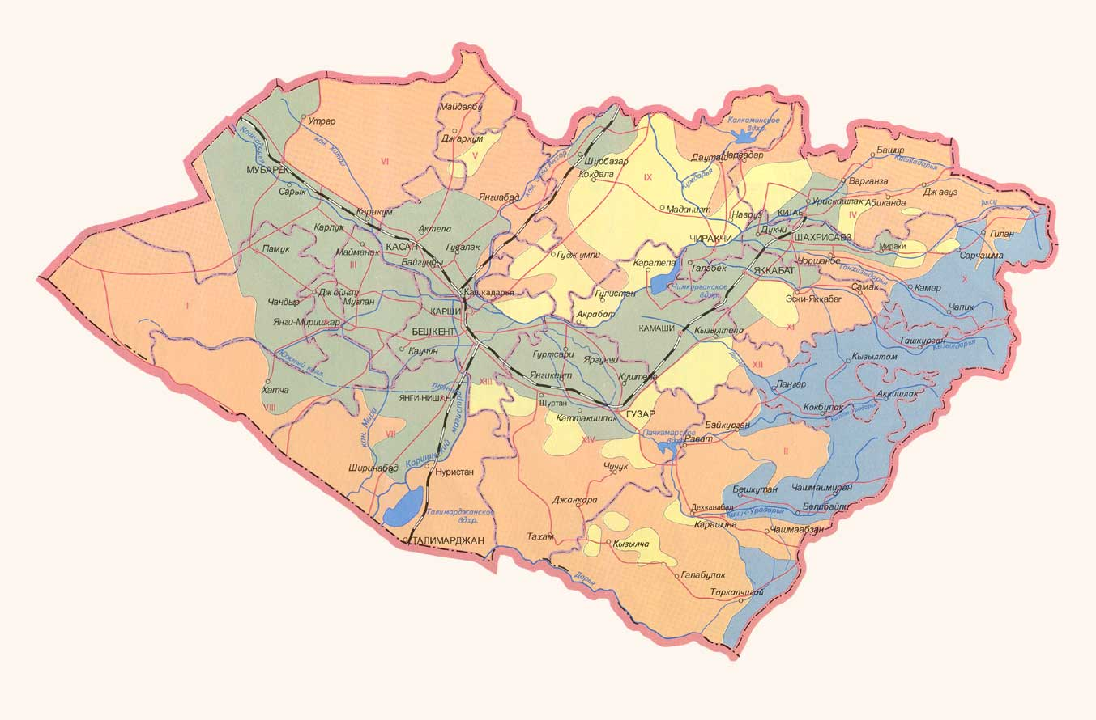
1—расм

2.1. Қурилиш худудининг иқлим паспорти
Ғузор шаҳри
Қурилиш худудининг иқлимий зонаси Iб
Қурилишга оид Iб иқлим зонасининг умумий тавсифи
1-жадвал
Чанг-тўзонли кунлар сони, кунлар/йилига | Жазирама кунлар сони, кунлар/йилига | Ҳавонинг ўртача температураси  t ≤ 8 ºC бўлган кунлар сони,  кунлар/йилига | Изоҳ
20 дан кам | 60 дан зиёд | 160 дан кам | Қишларнинг 50 % дан камироқ қисмида қор қатлами узоқ вақт эримай ётади.

Ташқи ҳавонинг параметрлари
2-жадвал
Атмосфера босим, гПа | Жойнинг географик кенглиги, град ШК | Энг совуқ температура, ^{о}С |  |  | Ҳавонинг суткалик ўртача ҳарорати қуйидагича бўлган давр |  |  |  | Ҳавонинг энг юқори харорати 34 ^{о}С ва бундан ҳам зиёд бўлган кунлар сони | Ўртача суткаликҳарорати t≤ 0 С бўлган даврнинг давом этиши, сутка
Атмосфера босим, гПа | Жойнинг географик кенглиги, град ШК | Йиллик бадастурлиги қуйидагича бўлган сутка учун |  | Йиллик бадастурлиги 0.98 бўлган 5- кунлик учун | t ≤ 8 ^{о}С |  | t ≤ 12 ^{о}С
Атмосфера босим, гПа | Жойнинг географик кенглиги, град ШК | 0,98 бўлганда | 0,92 бўлганда | 0,98  бўлганда | Давом этиши | Ўртача ҳарорат | Давом этиши | Ўртача ҳарорат
950 | 39 | -16 | -14 | -13 | 100 | 4.7 | 143 | 5,9 | 85 | 0

Тупроқнинг ҳарорати ва яхлаб қолиш чуқурлиги

3-жадвал
Ўртача ойлик ҳарорат, ^{о}С |  |  |  |  |  |  |  | Тупроқ, бир марта бўлсада музлаш эҳтимоли бўлган энг катта чуқурлик, см
Январь ойида |  |  |  | Июль ойида
Тупроқ юзида | Чуқурликда |  |  | Тупроқ юзида | Чуқурликда
Тупроқ юзида | 20 см | 80 см | 160 см | Тупроқ юзида | 20 см | 80 см | 160 см | Ҳар 10 йилда | Ҳар 50 йилда
0.7 | 3.8 | 7.2 | 11.3 | 36.1 | 32.1 | 26.8 | 21.9 | 26 | 32

Январь ва июль ойларида шамолнинг йўналиши ва тезлиги
4-жадвал
Шамол йўналишининг такрорланувчанлиги (касрнинг сурати), %;
Шамолнинг йўналишлар бўйича тезлиги (касрнинг маҳражи), м/с;
Шамолсиз, тинч ҳаволи вақтнинг такрорланувчанлиги, %
Январь |  |  |  |  |  |  |  |  | Июль
Ш | ШШқ | Шқ | ЖШқ | Ж | ЖҒ | Ғ | ШҒ | Тинч ҳаво | Ш | ШШқ | Шқ | ЖШқ | Ж | ЖҒ | Ғ | ШҒ | Тинч ҳаво
6  2.2 | 8  2,3 | 6  2.2 | 29  4.7 | 24  3.3 | 12  3.1 | 10  2.6 | 5  2.1 | 46 | 22  3.5 | 7  3.2 | 2  1.9 | 12  2.4 | 17  2.1 | 7  2.6 | 13  3.0 | 20  3.5 | 42

Январь ойида шамолнинг йўналиши ва тезлиги  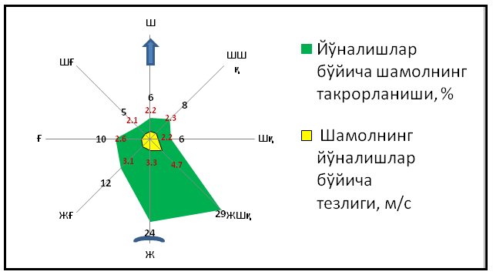 | Июль ойида шамолнинг йўналиши ва тезлиги  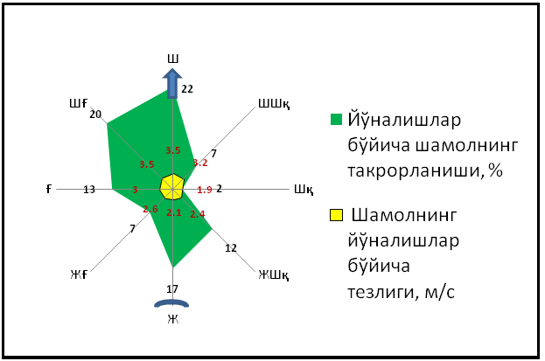

2-расм.

Ташқи ҳаво температурасини аниқлаш
Ташқи ҳавонинг ҳарорати, ^{о}С
5-жадвал
Ойлик ўртача ҳарорат |  |  |  |  |  |  |  |  |  |  |  | Ўртача йиллик ҳарорат | Энг кичик мутлоқ ҳарорат | Энг катта мутлоқ ҳарорат | Энг иссиқ ойдаги энг катта ўртача ҳарорат | Энг совуқ ойдаги энг кичик ўртача ҳарорат
Январь | Февраль | Март | Апрел | Май | Июнь | Июль | Август | Сентябрь | Октябрь | Ноябрь | Декабрь
-2.9 | 5.3 | 9.8 | 16.6 | 22.6 | 27.7 | 29.9 | 28.2 | 22.9 | 16.2 | 9.6 | 8.0 | 16.4 | -22.9 | 48.1 | 18.1 | -1.4

Ташқи ҳавонинг температурасининг йил давомида ўзгариши, ^{о}С

3-расм.
Ҳаво ҳароратининг суткалик ўртача ва энг катта амплитудаси
6-жадвал
Ҳар ой ҳароратнинг сутка мобайнида ўртача ва энг катта ўзгариш даражаси |  |  |  |  |  |  |  |  |  |  |  | Ҳароратнинг суткалик энг катта амплитудаси, ^{о}С
Январь | Февраль | Март | Апрел | Май | Июнь | Июль | Август | Сентябрь | Октябрь | Ноябрь | Декабрь | Январь ойида | Июль ойида
9.4 | 10.0 | 10.8 | 11.8 | 13.5 | 15.7 | 16.8 | 16.1 | 15.0 | 13.7 | 11.8 | 9.4 | 26.5 | 26.1

Ҳаво температурасининг суткалик ўзгаришлари ўртача
амплитудасининг йил давомида ўзгариши, ^{о}С

4-расм.
Ташқи ҳавонинг намлик даражаси
7-жадвал
Сув буғининг ҳар ойдаги парциал босими, гПа |  |  |  |  |  |  |  |  |  |  |  | Ҳавонинг энг кичик нисбий намлик  даражаси, %
Январь | Февраль | Март | Апрел | Май | Июнь | Июль | Август | Сентябрь | Октябрь | Ноябрь | Декабрь | Энг совуқ ойда | Энг (жазирама) иссиқ ойда
5.2 | 5.8 | 7.5 | 10.4 | 11.5 | 10.9 | 11.4 | 10.3 | 8.2 | 7.4 | 6.4 | 5.8 | 53 | 19

Сув буғи парциал босимининг ойлар бўйича ўзгариши, гПа

5-расм.

Ўзбекистон Республикаси қурилиш-иқлимий зоналарининг схематик харитаси
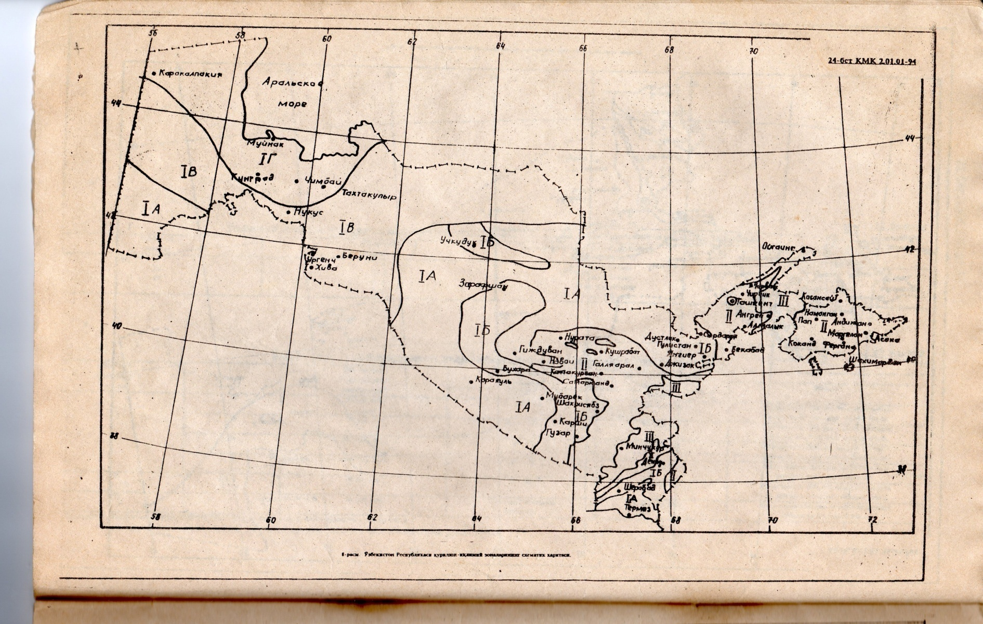

6-расм

2.2.Қурилиш шароитлари.

Қуриладиган янги темир йўл участкаси Тошгузар станциясидан мавжуд бўлган темир йўлга уланиб, трасса узунлиги 26.8 км ташкил қилади. Трассанинг 12 кмда Қаирма разъезди жойлашиши режалаштирилган.
Тошгузар станциясининг 0км дан 18,0км гача тупроқ ва 18,0км дан
26.8 км гачамайда қумли қумли тупроқ, зоҳирадаги грунтлар кўтарма барпо этишга яроқли. Траса бўйлаб грунтлар гуруҳи скреперлар учун II, эксковаторлар учун I гуруҳ.
Кичик сунъий иншотлар участканинг ПК50+00 да 2ТБТБҚ тирқиши 2*1.5м, ПК 159+50да ДТБҚ тирқиши 1.5м, ПК 204+00да 2ТБТБҚ тирқиши 2,0*2. м, ПК 219+50да 2ДТБҚ тирқиши 1.25м. ва ПК 247+50 ТБТБҚ тирқиши 2.0*2.0 м, ли бўлган қувурлар жойлашган.
Темир йўл изининг юқори қисми узунлиги 25м ли Р-65 рельслар, темир бетон шпаллар иборат. Балласт қисмининг 0,2м ни қумли тўшама, 0,25м ни йирик шағалли қатлам ташкил этади. Қумли балласт карьери станция Тошгузардан 25 км узоқликда жойлашган. Янги очиладиган балласт карьери трассанинг Қаирма разъездидан 15км узоқликда жойлашган. Карьердаги шағалнинг ҳажми 800 минг м³, қатлам қалинлиги 8.0 м , қирқиб олиб ташланадиган қатлам қалинлиги 0.8 м. Бир кунда етказаладиган шағалнинг ҳажми 1250-1400м3 гача.
Разъезд станция майдонининг минимал узунлиги 1450м, оралиқ станция узунлиги -1650м бўлиб, қабул қилиш ва йўнатиш йўлларнинг кўндаланг жойлашиши қабул қилинган. Йўллар орасидаги масофа 5,3м, фойдали узунлиги 1050м ташкил этади.
Темир бетон конструкциялар заводи ст. Тошгузардан 10км масофада жойлашган. Кичик сунъий иншоотлар ва қуриладиган бинолар учун ст. Тошгузарда йиғма темир бетон конструкциялар полигони қурилади. Полигонга қум ст. Тошгузардан 25км да жойлашган карьердан олинади. Полигон учун буғ махаллий қозонхонадан, сиқилган ҳаво – кўчма компрессор ёрдамида етказилади.
Электр энергия Тошгузар станциясида жойлашган пасайтириш станциясидан таъминланади. Разъездларда кўчма электр станциялар жойлаштирилган бўлади. Кичик сунъий иншотлар қуриладиган жойларга қурилиш ашъёлари, темир бетон конструкциялари IV синф трасса орқали, узунлиги бўйича 30% да автойўл орқали, шунингдек қишлоқларора ўтган йўллар бўйича олиб борилади.
Ҳужалик ичимлик сув мавжуд скважина, ариқлар ва қудуқлардан таъминланади.
Қашқадарё вилояти темир йўллар тармоғи харитаси 7-расмда келтирилган.

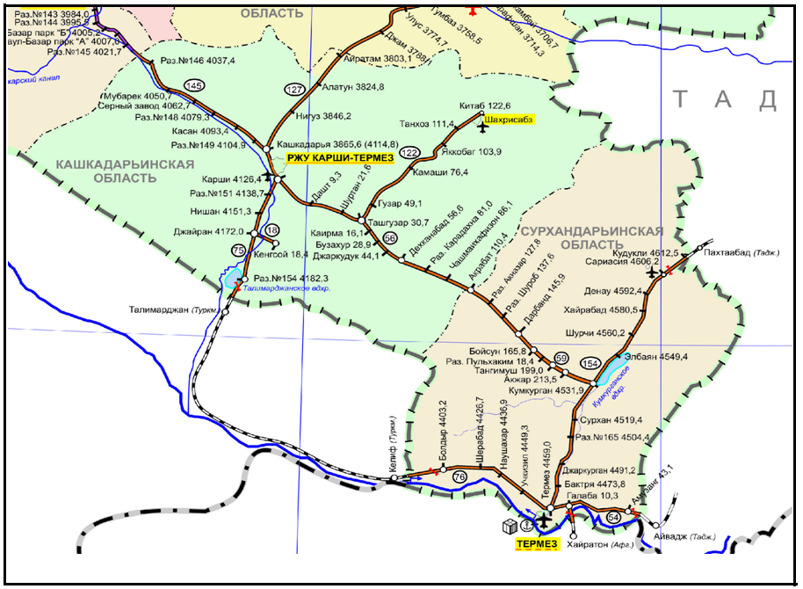

7-расм. Қашқадарё вилояти темир йўллар тармоғи харитаси
- ҚУРИЛИШНИНГ ТАЙЁРГАРЛИК ДАВР ИШЛАРИНИ ТАШКИЛ ЭТИШ

Қурилишга ташкилий-тайёргалик тадбирлар:
- қурилиш эхтиёжлари учун фойдаланадиган мавжуд транспорт ва инженер коммуникациялари, қурилиш индустрия корхоналари, энерго, иссиқлик, сув таъминоти ва ҳ.қ. тегишли ишлар ҳажми ва муддати;
- биринчи навбатда қурилиш майдонларини тозалаш, фойдаланилмайдиган бино ва асосий (бош)қа қурилмаларни бузиш ва кўчириш ишлари ҳажми ва муддати.
Умумқурилиш тайёргарлик ишлари:
- махаллий қурилиш ашъёларининг, қурилиш индустрия корхоналари ва карьерларнинг жойлашиши, ишлаб чиқариш қуввати, ишлаб чиқариладиган маҳсулотнинг номенклатураси;
- бино ва иншоотларнинг жойлашиши, планларининг лойиҳавий схемаси, намунавий лойиҳаларининг рўйҳати; асосий ва объект ёнидаги қурилиш посёлкаларни ташкиллаштириш бўйича иш ҳажмлари, муддати ва асосий (бош)қа асосий лойиҳавий маълумотлар.
Ажратилган йўлакларни тайёрлаш:
- мавжуд йўларни ажратиш, ўрманларни қулатиш, тўнкаларни қўпориш, намлиги юқори участкаларнинг ортиқча намлигини қуритиш.
Шахобча йўларини қуриш:
- лойиҳаланиётган трасса ёнидаги автойўллар, шахобча темир йўлларининг техник-иқтисодий таққосланиши ва техник кўрсаткичлари.
Ташкилий тайёргарлик тадбирлар учун (Т_{тт}) меҳнат сарфлари асосий йўл узинлиги (L), қурилишнинг меҳнат талаби тоифаси, ресурсларни аниқловчи коэффициенти (К_{ра}), 1 км асосий йўл узунлигига келтирилган иш ҳажмларига боғланган ҳолда қуйидаги ифода орқали аниқланади:

Т_{тт}= Н • К_{ра} • L, киши-кун.

бу ерда: Н – 1км асосий йўл узунлигига келтирилган меҳнат сарфи,
киши-кун [7]
К_{ра}–ер ишларининг 1км асосий йўл узунлигига келтирилган
ҳажмига боғлиқ ҳолда ресусларни аниқловчи коэффициент,[7]
Қуриладиган темир йўл 1 км асосий йўл узунлигига келтирилган профил ҳажмига қараб қурилиш тоифаси аниқланади.

V_{1км} = $\frac{V_{проф}}{L}$, минг м³.
бу ерда: V_{проф}– ер ишлари профил ҳажми (8-жадвал ).
L - қуриладиган янги темир йўл узунлиги, топшириқдан 26.8км.

V_{1км} =$\frac{654.433 + 277.181}{26,8}$=34.762 минг м³.

Ер ишларининг 1км асосий йўл узунлигига келтирилган асосий профил ҳажмига боғланган ҳолда, янги темир йўл қурилиши меҳнат сарфи бўйича III тоифали деб қабул қиламиз.

Т_{тт} =460•1.1• 26,8 = 13561 киши-кун.

Ташкилий тайёргарлик ишларида қатнашадиган ишчилар сони қуйидаги ифода орқали аниқланади:
N_{тт}= $\frac{Т_{тт}}{t_{тт}}$, киши.
бу ерда: t_{пп} – тайёргалик даврининг давомийлиги, иш кунлар

t_{тт} = t_{тах} • К_{л} , иш куни
бу ерда: t_{тах} – тақвими тайёргарлик даврининг давомийлиги,t_{тах} = 6ой,
К_{л} – байрам ва дам олиш кунларини этиборга олган коэффициент,
К_{л} =0,71 га тенг деб қабул қиламиз.

T_{тт} = 183 • 0,71 = 130 иш кунлар

N_{тт} = $\frac{13561}{130}$ = 104 киши.
Асосий қурилишда иштрок этадиган умумий ишчилар сони қуйидаги ифода орқали аниқлаймиз:

N_{ақ} = N_{тт} • 1,7 киши.
Асосий ишда иштрок этадиган умумий ишчилар сони
N_{ақ} = 104 • 1,7 = 177 киши.

Ер ишлари ҳажми
8 жадвал
КМ+ | Н_{1,}  м | Н_{2,}  М | Н_{ўрт,} м |  | L, м | Ер ишлари
КМ+ | Н_{1,}  м | Н_{2,}  М | Кўтарма | Ўйма | L, м | Кўтарма | Ўйма
1 | 2 | 3 | 4 | 5 | 6 | 7 | 8
0+000  1+450 | 1.25 | 0.90 | 1.08 | - | 1450 | 15414 | -
1+450  1+950 | 0.90 | 1.85 | 1.38 | - | 500 | 6726 | -
1+950  3+000 | 1.85 | 1.45 | 1.65 | - | 1050 | 17694 | -
3+000  3+500 | 1.45 | 1.60 | 1.53 | - | 500 | 7921 | -
3+500  4+100 | 1.60 | 1.79 | 1.69 | - | 600 | 10706 | -
4+100  5+000 | 1.79 | 4.20 | 3.00 | - | 900 | 33338 | -
5+000  5+900 | 4.20 | 3.80 | 4.00 | - | 900 | 49628 | -
5+900  7+350 | 3.80 | 1.25 | 2.53 | - | 1450 | 43282 | -
7+350  8+000 | 1.25 | 0.00 | 0.62 | - | 650 | 4446 | -
8+000  9+000 | 0.00 | 2.35 | - | 1.18 | 1000 | - | 16425
9+000  10+000 | 2.35 | 4.14 | - | 3.25 | 1000 | - | 55661
10+000  10+850 | 4.14 | 0.0 | - | 2.07 | 850 | - | 27042
10+850  11+100 | 0.00 | 0.86 | 0.43 | - | 250 | 1065 | -
11+100  12+350 | 0.86 | 1.28 | 1.07 | - | 1250 | 12802 | -
12+350  12+950 | 1.28 | 0.48 | 0.88 | - | 600 | 4952 | -
12+950  13+000 | 0.48 | 0.00 | 0.24 | - | 50 | 145 | -
13+000  13+150 | 0.00 | 1.33 | - | 0.67 | 150 | - | 1378
13+150  13+950 | 1.33 | 4.80 | - | 3.07 | 800 | - | 40963
13+950  14+600 | 4.80 | 0.00 | - | 2.40 | 650 | - | 24401
14+600  15+100 | 0.00 | 1.46 | 0.73 | - | 500 | 3643 | -
8 жад. давоми
1 | 2 | 3 | 4 | 5 | 6 | 7 | 8
15+100  15+950 | 1.46 | 5.26 | 3.36 | - | 850 | 36732 | -
15+950  16+700 | 5.26 | 2.08 | 3.67 | - | 750 | 35642 | -
16+700  16+900 | 2.08 | 0.00 | 1.04 | - | 200 | 2043 | -
16+900  17+200 | 0.00 | 3.86 | - | 1.93 | 300 | - | 8356
17+200  17+800 | 3.86 | 0.00 | - | 1.93 | 600 | - | 16712
17+800  18+450 | 0.00 | 2.33 | 1.17 | - | 650 | 6640 | -
18+450  19+450 | 2.33 | 3.21 | 2.77 | - | 1000 | 33147 | -
19+450  20+400 | 3.21 | 5.31 | 4.26 | - | 950 | 57254 | -
20+400  20+900 | 5.31 | 0.00 | 2.66 | - | 500 | 15438
20+900  21+200 | 0.00 | 2.44 | - | 1.22 | 300 | - | 5418
21+200  21+500 | 2.44 | 0.00 | - | 1.22 | 300 | - | 5418
21+500  21+950 | 0.00 | 5.38 | 2.69 | - | 450 | 14355 | -
21+950  22+300 | 5.38 | 0.00 | 2.69 | - | 350 | 11165 | -
22+300  22+500 | 0.00 | 2.76 | - | 1.38 | 200 | - | 3972
22+500  23+500 | 2.76 | 5.14 | - | 3.95 | 1000 | - | 70421
23+500  23+750 | 5.14 | 0.00 | - | 2.57 | 250 | - | 1014
23+750  24+000 | 0.00 | 5.31 | 2.66 | - | 250 | 7532 | -
24+000  24+750 | 5.31 | 7.48 | 6.40 | - | 750 | 82809 | -
24+750  25+600 | 7.48 | 5.38 | 6.43 | - | 850 | 94072 | -
25+600  26+800 | 5.38 | 0.74 | 3.06 | - | 1200 | 46142 | -
ЖАМИ: |  |  |  |  |  | 654433 | 277181

3.1. Қурилиш майдони тайёрлаш ишлари
Қурилиш майдонини тайёрлаш даврида қуйидаги тайёргарлик ишлари бажарилиши керак:
- Ажратиш йўлакни тайёрлаш;
- Трассага тушган дарахтларни, бутазорларни кесиш ва тозалаш;
- Трассага тушган биноларни, иншоотларни бузиш ва кўчириш;
- Трассага тушган мухандисликтармоқ ва коммуникацияларни кўчириш;
- Вақтинчалик автомобил йўлларини қуриш.
Қурилиш майдонини тайёрлаш ишлари учун сарфланадиган ресурслар 9- жадвалда келтирилган.
Қурилиш майдонини тайёрлаш ишларига сарфланадиган ресурслар
9 жадвал
№  т.р | Ресурслар номи | Ўлчов  бирлиги | 1км йўл  учун сарф | Умумий ресурс
1 | 2 | 3 | 4 | 5
1 | Меҳнат сарфи | киши-кун | 460 | 12328
Асосий материаллар
2 | Ғишт | 1000шт | 0,6 | 16.08
3 | Цемент | тн | 0,5 | 13.4
4 | Қум | м³ | 2.5 | 67
5 | Шағал, чақиқ тош | м³ | 14 | 375.2
6 | Ҳарсанг тош | м³ | 1 | 26.8
7 | Ёғоч тўсинлар | м³ | 1 | 26.8
8 | Тахталар | м³ | 1 | 26.8
9 | Ўрама ашъёлар | тн | 3 | 80.4
10 | Темир | м² | 0,08 | 2.144
11 | Болт, миҳлар | кг | 19 | 509.2
Конструкциялар
12 | Йиғма темир бетон | м³ | 0.5 | 13.4
Машина ва механизмлар
13 | Автомобил, автосамосваллар | маш-смена | 0.6 | 16.08
14 | Бульдозерлар | маш-смена | 0,5 | 13.4
15 | Қўпориб-йиғувчи машиналар, бутақирқувчилар | маш-смена | 2.5 | 67
16 | Арралар |  | 14 | 375.2
Энергоресурслар
17 | бензин | тн | 0,7 | 18.76
18 | дизель ёнилғиси | тн | 0,21 | 5.628
19 | электроэнергия | квт.соат | 200 | 5360

3.2. Қурилиш майдонидаги вақтинчалик турар жой ва иншоотлар

Вақтинчалик турар жой майдони қуйидаги ифода орқали аниқланади:

F = N (0,7 • К_{с} • f₁ + 0,3 • f₂ ), м2
бу ерда: N – асосий ишда иштрок этадиган умумий ишчилар сони, киши.
f₁ – оилавий ишчилар учун турар жой майдони, меъёр
бўйича 9м², [12].
f₂ – ёлғиз ишчилар учун турар жой майдони, меъёр
бўйича 6м²,[12].
К_{с} – оилавий коэффициент бўлиб, тайёрлаш даври учун Кс=1,8,

асосий иш даври учун Кс=2,2[12].
0,7 ва 0,3 – қурилиш коэффициенти бўлиб, оилавий ишчилар ва ёлғиз
ишчилар сони муносабати, [12].
Вақтинчалик турар жой майдони:

F = 177 ( 0.7*1.8*9 + 0.3*6 )= 2326м².

Вақтинчалик турар жой бинолари ва комунал ҳизмат иншоотлари қурилиши бўйича меҳнат сарфи жадвал шаклида ҳисобланиб 10- жадвалда келтирилган.

Вақтинчалик турар жойлар таркиби.
10 жадвал
№  т.р. | Вақтинчалик бино ва иншотлар номи | Намунавий лойиҳа  шифри | Фойдали  юза, м2 | Вақтин-чалик бинолар  сони | 1 бино қурилиши меҳнат сарфи | Умумий меҳнат сарфи
1 | 2 | 3 | 4 | 5 | 6 | 7
1 | Ётоқхона | 420-11-1 | 152,8 | 5 | 287 | 1435
2 | Турар жой | 420-11-3 | 307 | 5 | 460 | 2300
3 | Дўкон | 420-11-13 | 261 | 1 | 485 | 485
4 | Ошхона | 420-11-2 | 155 | 1 | 210 | 210
5 | Маънавият ва маърифат хонаси | 420-11-15 | 384 | 1 | 529 | 529
6 | Маиший хоналар | 420-01-35 | 194,6 | 1 | 75 | 75
7 | Мактаб | 420-11-10 | 155,7 | 1 | 210 | 210
8 | Болалар боғчаси | 420-11-89 | 309,5 | 1 | 390 | 390
9 | Идора ва тиббий хона | 420-11-14 | 155,3 | 1 | 190 | 190
Жами: |  |  |  |  |  | 5824

3.3. Қурилиш вахта посёлкаси

Қурилишда иштрок этадиган қурувчилар яшаши учун Қаирма разъездда 150 ишчига мўлжалланган вахта посёлкаси режалаштирилган. Вахта посёлкасида яшаш учун ишчиларга ҳар тамонлама қулайликлар яратилиб, атроф муҳити ободонлаштирилган ва ташқи мухандислик коммуникацияларга уланиб, санитария ва гигиена шарт-шароитлари яратилган. Вахта посёлкасини қуриш учун ажратилган майдон 3.2 га ташкил қилади ва посёлкадаги бинолар ўлчамлари норматив хужатлар асосида [12] ҳисобланган ва 11- жадвалда келтирилган. Тиркамали ўзи юрар яшаш вагони 8-расмда келтирилган. Қурилиш участкасидаги вахта посёлкаси плани 3-илова келтирилган.

Вахта посёлкаси қуриш учун ажратилган майдон хисоби
11 жадвал
№  т.р | Бинолар номи | Ўлчов бирлиги | 100 киши учун норматив бўйича ҳисоб
1 | 2 | 3 | 4
1 | Яшаш жойи | м² | 1500
2 | Ишчилар ва ходимлар овқатланиш жойи | киши/м² | 100/300
3 | Ҳаммом | киши/м² | 30/114
4 | Кир ювиш хонаси | м² | 34
5 | Тиббий хона | койка/ м² | 20/120
6 | Техник хавфзилиги ва мажлислар хонаси | залдаги жой | 100/180

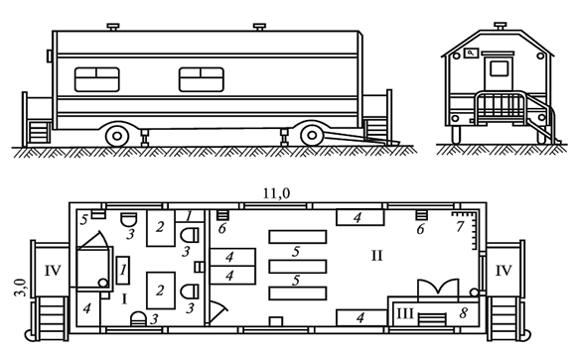

8-расм. Тиркамали ўзи юрар яшаш вагони.

3.4. Вақтинчалик автомобил йўллари

Автотранспортнинг трасса бўйлаб харакатланиши таъминлаш мақсадида доимий автойўллар бўлмаган ёки анча узоқдан ўтган участкаларда трасса олдида вақтинчалик автомобил йўллари қуриш кўзда тутилади.
Трасса олдида транспорт харакатланадиган қатнов қисми эни 7 м, йўл чеккаси эни 1,0 м бўлиб, 0,25 м қалинликдаги шағал қатлами ётқизилган автойўллар қурилади[4]. Вақтинчалик қуриладиган автмиобил йўлнинг кўндаланг кесими 9-расмда келтирилган.

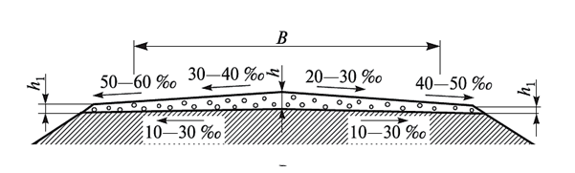

9-расм. Вақтинчалик автмиобил йўлларининг кўндаланг кесим кўринишлари.

3.5. Геодезик асослаш

Геодезия режалаштириш ишлари КМК 3.01.03-97 “Қурилишда геодезия ишлари” ва КМК 3.06.01-96 “Темир йўллар ишларни уюштириш, амалга ошириш ва қабул қилиш” талабларига мувофиқ бажарилади.
КМК 1.02.07-97 талабларига мувофиқ жойда мустаҳкамланган ва буюртмачи томонидан бош пудратчига далолатнома бўйича топширилган темир йўл трассасининг ўқи геодезия режалаштириш ишлари асоси сифатида қабул қилинади. Барча профил пикетлари ва плюслари жойда нуқталар билан маҳкамланади.
Бурилиш бурчаклари қирралари, эгри чизиқлар боши ва охири, сунъий иншоотлар ўқлари, узун тўғри участкалар ҳар 500 м да створлар билан қайд этилади. Створ нуқталари металл стерженлар билан қайд этилади. Трасса бўйлаб, камида ҳар 2 км да ва ҳар бир сунъий иншоотда ГУГК реперлари билан боғлиқ ҳолда вақтинчалик реперлар ўрнатилади.

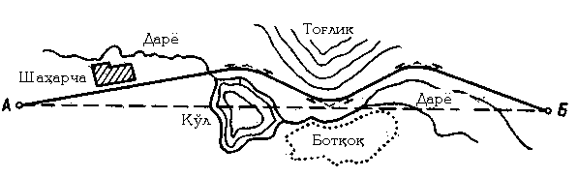

10-расм. Янги темир йўл трасса ўқи схемаси

- ҚУРИЛИШНИНГ АСОСИЙ ДАВР ИШЛАРИНИ ТАШКИЛ ЭТИШ

Янги темир йўл линиясини қурилишида асосий даврда қуйидаги ишлар амалга оширилади;
- ер полотнасини барпо этиш;
- эстакада кўприкини ва сунъий иншотларни қуриш;
- темир йўлнинг юқори қисмини ётқизиш;
- темир йўлга балласт қатламини тўсаш;
- темир йўл таълуқли биноларни қуриш;
- алоқа тузилиши;
- СМБ тузилиши;
- электр таъминотни;
- мухандислик коммуникациялари қурилиши.

  - Ер полотнасини барпо этиш

Ер полотнасини барпо этиш ишларини лойиҳалаш ер ишлари ҳажмини ҳисоблашдан бошланади. Ер ишлари ҳажмлари узунлиги 26.8 км га тенг бўйлама профил учун ўртача ишчи отметкаларга асосланган ҳолда ҳисобланади. Ер ишлар ҳажмлари ҳисоботи 8-жадвалида келтирилган.Унга асосланган ҳолда ер ишларининг профил кубатураси қуйидаги ифода орқали аниқланади.

V_{пр} = ΣV_{к} + ΣV_{ў} , минг м³.

V_{пр} =654.433 + 277.181= 931.614 минг м³

Ер массалари ҳисобланиб, меъёри ҳужатларга асосланган ҳолда ер ишларини участкаларга тақсимланади, участкаларда ишчи кубатура ҳажмлари аниқланади.Ер ишларини бажариш учун етакчи машиналар сони, участкаларда ишлаш муддатлари аниқланади. Участкаларда ер ишлари ҳажми, етакчи машина сони, участкалада ишлаш муддатлари жадвал шаклида хисобланиб 12 жадвалда келтирилган.
Ер полотнасини барпо этиш умумий муддати қуйидаги ифода орқали аниқланади:

t_{ер.и} =t_{ум} – t_{тт} – t_{ук} – t_{б2} – t_{тд}- n кун

бу ерда: t_{тт –} ташкилий тайёргарлик ишлари давомийлиги, t_{тт}=130 иш куни.
t_{ум} – қурилиш умумий муддати, t_{ум}=462 иш куни
t_{ук} – йўл изини ётқизиш давомийлиги, t_{ук} =34 иш кунт
t_{б2} –йўлнинг 2-чи қатламини балластлаш давомийлиги t_{б2}=43кун
t_{тд -} тугаллов даврининг давомийлиги, t_{тд} = 44 иш куни.
n – ер ишларини топшириш учун ажратилган муддат, n=7 иш куни.

t_{ер.и} =462-130-34-43-44 -7=204 кун

Ер полотнасини барпо этиш муддати ҳар бир участка учун қуйидаги ифода орқали аниқланади:

$$t=\frac{V_{i}∙μ_{ем}}{βN∙8}; иш куни$$

бу ерда: Vi- участкада ишчи кубатура, минг м³.
μ_{ем} - етакси машиналарнинг меъёри вақти, маш. соат.
β - бир кунда сменалар сони.
N - машиналар комплектида етакчи машиналар сони.
8,0 - смена давомийлиги, соат.

Етакчи машиналар сони қуйидаги ифода орқали ҳисобланади.

$N=\frac{∑V_{i}∙μ_{ем}}{βt_{i}}; маш$.

I, IV, участкада ДЗ-74 маркали чўмич хажми q=15м³ ўзи юрар скреперлар сони

$$N=\frac{108.991∙69.75}{1∙204∙8}=4.65≈5 маш$$

II,V, участкада ЭО-6111Б маркали чўмич хажми q=1,25м³ экскаваторлар сони
$$N=\frac{237,127∙13.5}{1∙204∙8}=1.97≈2 маш$$

IV, VI участкада ЭО-7111Б маркали чўмич хажми q=2.5м³ экскаваторлар сони

$$N=\frac{308.615∙8.33}{2∙209∙8}=1.57≈2 маш$$

Меҳнат ва механизмлар сарфини аниқлаш.

1000м3 грунтни ишлов бериш меҳнат ва механизм сарфи аниқлаганда тўлиқ технологик жараён этиборга олинади. Бир комплекда 2та бульдозер бўлиши зарур.
IV учаскада II гуруҳли грунлар учун ЭО 7111 маркали чўмичнинг ҳажми q= 2,5м3 бўлган эксковатор комплекти меҳнат ва механизм сарфи.
Меҳнат сарфи
- ишчилар - 6.02 киши соат [6][1илова, 2жадвал],
-машинисилар – 19.44 киши соат [6][1илова, 2жадвал],
- узунлиги бўйича ҳар бир 0,5км тупроқ йўлларнинг соқланишига ва таъмирланишига машинистлар сарфи - 2,45 киши соат [6] [1илова, 3жадвал],
- грунт намлигини ошириш учун сув сепиш. – 12,2 киши соат, – 12,2 киши соат, -12,2 маш соат. [ 6 ] [1илова, 11жадвал],
-бир издан 6марта босиб ўтиб, қалинлиги 0,4м грунт қатламини зичлаш- 10,59 киши соат, машинистлар-1,01 маш соат. [6][1илова, 12жадвал]

Σ= 6.02+19.44+2,45+12.2+12.2+10,59=62.9 киши соат.
Машина механизм сарфи

-эксковатор учун -8.33маш соат. [6] [1илова, 2жадвал],
- бульдозер учун -2.70 маш соат. [6][1илова, 2жадвал],
1-иловадан маълумотлар олингандан сўнг ташиш масофаси 3 км бўлганда юк кўтарувчанлиги 25 т ли 4 самосвалдаги ҳайдовчилар учун [ 6 ]8-жадвал:

8.33*4=33.32 маш соат.
Ушбу учаскада ташиш масофаси 3 км бўлганда 25 тонналик
Σ = 8.33+12,2+1,01+2.7+33.32=57.56 маш соат.

Ер ишларида иштрок этадиган ишчилар сони қуйидаги ифода орқали аниқланади:

$$Nр=\frac{Теи}{tеш•8,0}, киши$$

бу ерда: Теи – ер ишларининг умумий меҳнат сарфи,
Т_{еи} = 35620 киши. соат. (12 жадв.)

$$Nр=\frac{35620}{204•8,0}=42 киши$$

Ер массаларини тақсимлаш, ер ишлари бўйича меҳнат ва
механизм сарфини аниқлаш қайдномаси
12 жадвал
№  т. р. | Участка  Км+ | Ишчи кубатура,  минг м3 |  |  |  | Ишлар ҳажми,  минг м3 |  |  |  | Грунт гуруҳи,  етакчи машина, чўмич ҳажми, ташиш масофа |  | Улчов бир-лиги,  минг м3 | Меҳнат сарфи,  киши- соат |  | Машина сарфи,  маш- соат |  | Етакчи машина | Сменалар сони | Ишдавомийлиги, кун
№  т. р. | Участка  Км+ | Ўйма | Заҳира | Карьер | Умумий | Кўтарма | Кавалер | Ҳандақ | Умумий |  |  | Улчов бир-лиги,  минг м3 | Бирлик | Умумий ҳажм | Бирлик | Умумий ҳажм | Етакчи машина | Сменалар сони | Ишдавомийлиги, кун
1 | 2 | 3 | 4 | 5 | 6 | 7 | 8 | 9 | 10 | 11 |  | 12 | 13 | 14 | 15 | 16 | 17 | 18 | 19
1 | 0+000  4+900 | - | - | 90.027 | 90.027 | 90.027 | - | - | 90.027 | Скр.ДЗ | II | 1000  м³ | 72,2 | 6500 | 88,4 | 7958 | 5 | 1 | 157
 |  |  |  |  |  |  |  |  |  | q=15м³ | 2000м
2 | 4+900  10+850 | 99.128 | - | - | 99.128 | 99.128 | - | - | 99.128 | ЭО | II | 1000  м³ | 56,4 | 5591 | 75,1 | 7445 | 2 | 1 | 84
 |  |  |  |  |  |  |  |  |  | q=1,25м³ | 3000м
3 | 10+850  13+300 | 18.964 | - | - | 18.964 | 18.964 | - | - | 18.964 | Скр.ДЗ | II | 1000  м³ | 72,2 | 1369 | 88.4 | 1676 | 5 | 1 | 33
 |  |  |  |  |  |  |  |  |  | q=15м³ | 2000м
4 | 13+300  16+900 | 47.778 | - | 30.282 | 78.06 | 78.06 | - | - | 78.06 | ЭО | II | 1000  м³ | 62.9 | 4910 | 57.6 | 4496 | 2 | 1 | 41
 |  |  |  |  |  |  |  |  |  | q=2.5м³ | 3000м
5 | 16+900  22+300 | 35.904 | - | 102.095 | 137.999 | 137.999 | - | - | 137.999 | ЭО | II | 1000  м³ | 56,4 | 7780 | 75,1 | 10364 | 2 | 1 | 117
 |  |  |  |  |  |  |  |  |  | q=1.25м³ | 1000м
6 | 22+300  26+800 | 75.407 |  | 155.148 | 230.555 | 230.555 | - | - | 230.555 | ЭО | II | 1000  м³ | 62.9 | 14502 | 57.6 | 13280 | 2 | 1 | 120
 |  |  |  |  |  |  |  |  |  | q=2.5м³ | 3000м
Жами Σ =35620киши- соат Σ=45219маш- соат

  - Cунъий иншотларни барпо этиш

Сунъий иншоотларни барпо этиш ишлари ер ишлари билан бир вақтда бажарилиб, ер ишларидан 10 кун олдин тугатилади. Қувурларни барпо этиш оқим усулида бажарилади. Сунъий иншоотларни барпо этиш ишлари ҳажми қувурлар узунлигига боғлиқ ҳолда аниқланади.
Қувурлар узунлиги қуйидаги ифода орқали аниқланади.
а) кўтарма баландлиги Н ≤ 6 м бўлганда:

L_{қ} = В + 2 • m₁• (H - d), м

б) кўтарма баландлиги Н> 6 м бўлганда:

L_{қ} = В + 12 • m₁ + 2 • m₂• (H - 6 - d), м

бу ерда: В− ер полотно асосий майдонининг эни, темир йўл тоифасига
боғлиқ ҳолда олинади, I тоифали темир йўллар учун В= 7,6 м,
m_{1,2} - кўтарма ён бағрининг нишаблиги, m₁= 1,5., m₂= 1,75.
H - кўтарма баландлиги, H =4.20 м.
h - қувурнингички диаметри, h =2,0м.

L_{қ} ₁ = 7,6+2∙1,5(4.2-2,0)=14.2≈15 м.
Доиравий ва тўғри бурчакли темир бетон қувурларнинг конструктив чизмаси 11 ва 12 расмда келтирилган.
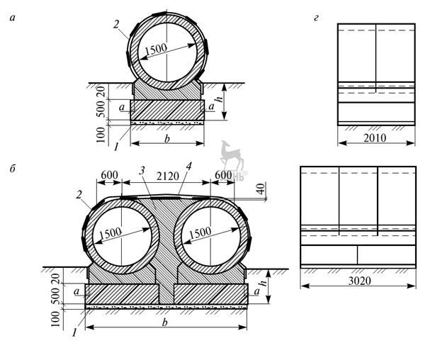
11-расм. Доиравий темир бетон қувурларнинг конструктив чизмаси.
а-бир тирқишли; б-икки тирқишли.
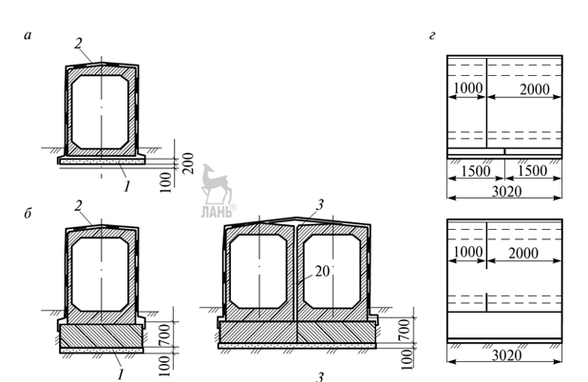

12-расм.Тўғри бурчакли темир бетон қувурларнинг конструктив чизмаси.
а-бир тирқишли; б-икки тирқишли.

Темир бетон иш ҳажми Q қувурнинг узунлигига асосланиб қуйидаги ифода бўйича аниқланади:
Q_{i} = Q_{у} L_{қ} K, м³.

бу ерда: Q_{у} - темир бетон ишлари солиштирма ҳажми [6] [2илова, 1жадвал]
қувур турига, ўлчамларига ва кўтарманинг баландлигига
асосланган ҳолда қуйидаги ифода бўйича танглаб олинади:
L_{қi} - қувур узунлиги, L_{қ1} =15 м.
K-кўп кўзли қувурларга ўтиш коэффициенти [6][2илова,6жадвал]
қувурнинг тури, жинсли узунлиги ва тиришқоқлигига асосланган
ҳолда аниқланади.K=1,787

Q_{у1} = 30.3/ L_{қ 1}+3.7= 30.3/ 15 + 3.7=5.72 м,

Q₁ = 5.72∙15∙1,787=153,3 м3.

Ҳар бир қувур учун талаб қилинадиган меҳнат сарфини қуйидаги ифода орқали аниқлаймиз:

P_{i} = P_{с} L_{i} K, киши кун.

бу ерда: Pс - солиштирма меҳнат сарфини қувур узунлигига боғлиқ ҳолда
[6] [2илова, 2 жадвал] даги ифода орқали аниқланади.

P_{сi} = 27.965/L_{қ 1}+3.205 = 27.965/15+3.205 = 5.06

бу ерда: L_{қi} - қувур узунлиги, L_{қ1} =15 м.
K-кўп кўзли қувурларга ўтиш коэффициенти [6][2илова,6жадвал] қувурнинг тури, жинсли узунлиги ва тиришқоқлигига асосланган ҳолда аниқланади.K=1.37

Биринчи қувур учун меҳнат сарфи:

P₁ = 5.06∙15∙1,37 = 103.98 киши кун.

Ҳар бир қувур учун талаб қилинадиган механизм сарфини қуйидаги ифода орқали аниқлаймиз:

M_{i} = (M_{сэi} + M_{скi} ) L_{қi} K, маш. смена.

буерда: Mсэi–қувурни қайта кумилишини этиборга олмаган ҳолда темир бетонқувурларни барпо этишда экскаваторни ишларининг солиштирма механизм сарфини қувур узунлигига боғликлиги [6] [2илова 4жадвал] дан қуйидаги ифода орқали аниқланади.

M_{сэ1} = 0.986/ L_{қ 1}+0.043=0,986/15+0,043=0,109

Mскi – кранда бажариладиган монтаж ишларининг солиштирма механизм сарфини Lқi қувур узунлигига боғликлиги [6] [2илова 4жадвал] дан қуйидаги ифода орқали аниқланади.

M_{ск1} = 4,421/ L_{қ 1}+0.465=4,421/15+0,465=0,760

бу ерда: L_{қi} - қувур узунлиги, L_{қ1} =15 м.
K-кўп кўзли қувурларга ўтиш коэффициенти [6][2илова,6жадвал] қувурнинг тури, жинсли узунлиги ва тиришқоқлигига асосланган ҳолда аниқланади.K=1,787

Биринчи қувур учун механизм сарфи:

M₁ = (0.109+0,76) * 15*1,787=23,3 маш. смена.

Ҳар бир қувур барпо этиш муддати қуйидаги ифода орқали аниқланади:
t_{i} = M_{i} / β, кун
бу ерда: M_{i} – машиналар меҳнат сарфи, маш.-смена;
β− суткада сменалар сони; β=2cмена

t₁ =23,3 / 2 = 11,65 ≈ 12 кун.

Участкадаги қолган сунъий иншотларни барпо этиш ишларида меҳнат ва механизм сарфи жадвал шаклида хисобланиб 13- жадвалда келтирилган.
Қувурларни барпо этиш ишларида қатнашадиган ишчилар сони ифода орқали аниқланади:
ΣP_{i}=522,9киши-кун; Σt_{i}= ∑=48 кун522,9киши-кун; (13- жадвал)

N = ΣP_{i} / Σt_{i}, киши
N = 522,9/48 = 11 киши.

Сунъий иншоотларни барпо этишда иш ҳажмлари, меҳнат
ва механизм сарфи

13 жадвал
Перегонлар | Км-лар | Сув ўтказувчи қувурлар, |  |  |  |  |  |  | Иш муддати,кун
Перегонлар | Км-лар | Қувур тури | Улчамлари, м | Кўтарма баландлиги,м | Қувур узунлиги, м | Бетонишлар ҳажми,3 | Кран механизмлар сарфи, маш-смена | Меҳнат сарфи,  киши-кун | Иш муддати,кун
1 | 2 | 3 | 4 | 5 | 6 | 7 | 8 | 9 | 10
1 | 5+000 | 2ТБТБҚ | 2,0*1,5 | 4,2 | 15 | 153,3 | 23,3 | 103,9 | 12
2 | 15+950 | ДТБҚ | 1,5 | 5,26 | 19 | 96,5 | 9,48 | 73,4 | 5
3 | 20+400 | 2ТБТБҚ | 2,0*2 | 5,31 | 18 | 184,2 | 27,24 | 175,4 | 14
4 | 21+950 | 2ДТБҚ | 1,25 | 5,38 | 20 | 147,4 | 17,8 | 78,6 | 9
5 | 24+750 | ТБТБҚ | 2,0*2,0 | 7,48 | 24 | 84,2 | 15,42 | 91,6 | 8
ЖАМИ: ∑=522,9киши-кун; ∑=48 кун

4.3. Йўл изини барпо этиш ва балластлаш ишлари мажмуасини
ташкил этиш

Тайёр бўлган ер полотнасига йўл изини юқори қисми барпо этилади. Йўл изини юқори қисми узунлиги 25метрли Р65 маркали рельслар, темир-бетон шпалларга йиғилган звенолар қабул қилинади. Бурилишда шпаллар эпюраси -2000 дона/км, тўғри перегонларда -1840 дона/км, станция ва разъездларда -1600дона/км дан йиғилган темир йўл излари ётқизилади.
Йўл изини барпо этиш ишлар ҳажмига қуйидагилар киради:
- Асасий йўл изи.
- Станция йўллари.
- Стрелкали ўтказгич.
Станция йўлларининг узунлиги, ётқизиладиган йўлнинг умумий узунлиги ва стрелкали ўтказгичларнинг комплекти сони қуйидаги ифода орқали аниқланади:
L_{ст.й.у} = 0.25* L_{ас.й.у} , км
L_{ст.й.у} = 0,25*26.8 =6.7 км.

бу ерда: L_{ас.й.у} – асосий йўллар узунлиги,
L_{ст.й.у} – станция йўллар узунлиги,
Умумий йўллар узунлиги.
L_{ум.й уз} = L_{ст.й.у} + L_{ас.й.у} = 1.25• L_{ас.й.у} , км

L_{ум.й уз} = 1,25 * 26.8=33.5 км.
Стрелка ўтказгичлар комплекти.
L_{ст.ўт} = 0.6• L_{ас.й.у} , комп.
бу ерда: L_{ст.ўт} – стрелкали ўтказгичлар комплекти сони, комп.

L_{ст.ўт} = 0.6 * 26.8 = 16 комп.

Йўл ётқизгичлар турини танлов

Қуриладиган йўлнинг узунлиги 70км дан кам бўлганлиги ҳисобга олиниб УК – 25 маркали йўл ётқизгич қабул қилинади. УК – 25маркали йўл ётқизгичнинг бир сменада ишлаб чиқариш ишунумдорлигини П_{у} =1,0 км/смена тенг деб қабул қиламиз [3].
Қуриладиган янги темир йўлни ётқизиш муддати қуйидаги ифода орқали аниқланади:
t_{у} =$\frac{L_{ст.й.у}+L_{ас.й.у}}{П_{у}}$, кун.
t_{у} = $\frac{6.7 + 26.8}{1,0}$ = 33.5 ≈ 34кун.
Звено йиғиш базанинг ишлаб чиқаришини ҳисоблаш
33,5 км темир йўл звеносини йиғиш учун ПЗЛ-850 маркали звено йиғувчи линия қабул қиламиз[3]. Звено йиғувчи линиясининг 1 суткада ишлаб чиқариши ҳажмини аниқлашда қуйидаги ҳисоб схемасига фойдаланамиз (13-расм)
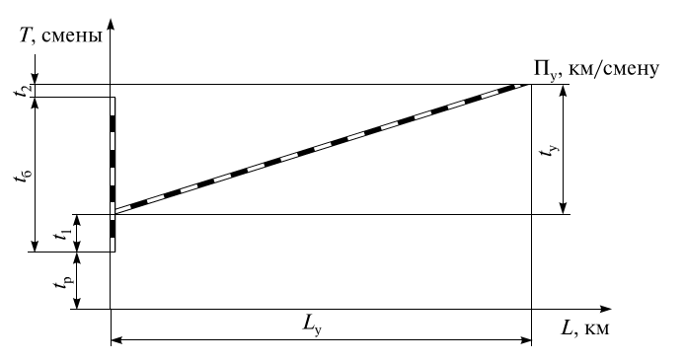
13-расм. Звено йиғувчи линиясининг ишлаб чиқаришини аниқлаш схемаси. t_{p} – звено йиғувчи линиясини тайёрлаш вақти; t_{у}–ётқизиш ишларининг давомийлиги; t₁– звено йиғиш ишларини олдин бошланиши;
t₂ - звено йиғиш ишларининг олдин тугатилиши; L_{у}- умумий йўллар узунлиги.
ЗЛХ-500 маркали звенойиғувчи линиясининг 1 суткада ишлаб чиқариши ҳажми қуйидаги ифода бўйича аниқлаймиз.

П _{сут}= $\frac{{1000*(L}_{ас.й.уз}+L_{ст.й.уз)}}{tб}$, =$\frac{1000*L_{ум.й.уз}}{t_{1}+t_{у}-t_{2}}$, м/смена.
бу ерда: L_{ас.й.у} – асосий йўллар узунлиги, L_{ас.й.у} =26.8км.
L_{ст.й.у} – станция йўллар узунлиги, L_{ст.й.у} =6.7 км.
t_{б} - L_{ум.й уз} звеносини йиғишга сарфланган вақт, t_{б}=$t_{1}+t_{у}-t_{2}$, кун
t₁– звено йиғиш ишларини олдин бошланиши, - 7 кун.
t₂ - звено йиғиш ишларининг олдин тугатилиши, -7 кун.
t_{у}– йўл ётқизиш ишларининг давомийлиги, t_{у} = 34 кун.

П _{сут} = $\frac{1000*33.5}{7+34-7}$= 985 ≈ 1000 м/смена.
Звеноларни ётқизиш учун ҳаракатдаги составнинг сони қуйидаги ифодадан аниқлаймиз.

N = t _{тв} + ($t_{п}+2*L/V+$t₃)/ t_{тв} + t_{кв ,}
бу ерда: t _{тв}- бир состав ҳамма звеноларни юклаш вақти,
t _{тв} =ВQ/ П
В – смена давомийлиги, В= 8соат.
Q - йўлда ҳаракатланаётган состав сиғими, Q = 1,0 км.
П_{у} – УК – 25 маркали ётқизгичнинг бир сменада ишлаб
чиқариш иш унумдорлиги, П_{у}= 1,0 км/смена
t _{тв} =8*1.0/ 1.0=8.0
t _{п} – звено йиғувчи базада бир паекетни юклаш вақти, техник
қоидалари бўйича аниқланади ва у t _{п} =0,2 соат га тенг бўлади.
L - юклаш жойидан звенони ётқизиш кранигача бўлган масофа,
L =10 км
Q - йўлда ҳаракатланаётган состав сиғими, Q = 1,0 км.
t_{кв} – составни кутиш вақти, техник қоидалари бўйича аниқланади
ва у t _{кв} =0,5 соат га тенг бўлади.
t₃- составнинг таянч пунктларида туриб қолиш вақти, техник
қоидалари бўйича аниқланади ва у t₃=1.0 соат га тенг бўлади.
V_{ср} - состав ҳаракатининг ўртача тезлиги, км/соат., у қуйидаги ифода орқали аниқланади;
V_{ср} = $\frac{2*V_{юк}*V_{пор}}{V_{юк}+V_{пор}}$,км/ соат.
бу ерда: V_{юк} – юкланган ҳалотдаги тезлиги, 15 км/ соат.
V_{пор} – юксиз ҳалотдаги тезлиги, 20 км/ соат.

V_{ср} = $\frac{2 •15 • 20 }{ 15 + 20}$= 17 км/ соат.
Составдаги пакетлар сони йўл ётқизғич краннинг 1 сменада ишлаб чиқаришга мос бўлиши керак. Ҳар бир пакетда 6-8 рельс шпал панжара бўлишиш керак:

Q> П_{у} ёки Q=К П_{у}
К- запас коэффиценти.
Звенолар ётқизиш учун ҳаракатдаги составлар сони.

N = 8.0 + ($0.2+2*\frac{10}{17}+1,0$)/ 8 + 0,5 = 1,79 ≈ 2 состав
Иккита состав қабул қилинади: бири юкланганда, иккинчиси йўл панжарасини ётқизишга юборилади.
ПЗЛ-850 маркали звенойиғувчи линиясининг технологик схемаси 14-расм (4-иловада) келтирилган

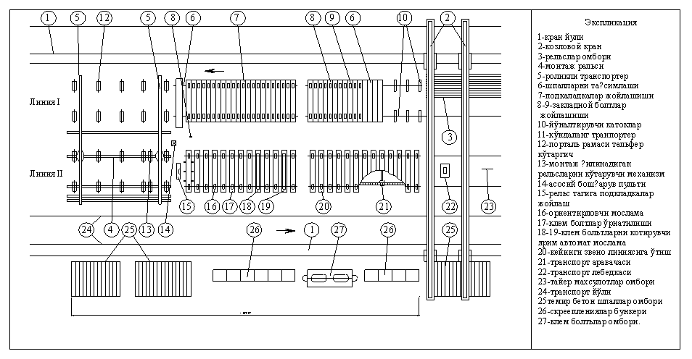
14-расм. ПЗЛ-850 маркали звенойиғувчи линиясининг технологик схемаси.

Йўл изини ва стрелкали ўтказгичларни ётқизишини ташкил этиш

Йўлни ётқизишда тайёр узунлиги 25м бўлган Р65 маркали рельс темир бетон шпаллардан тайёрланган панжаралардан фойдалинади. Йўл изини ётқизиш ва стрелкали ўтказгичларни ўрнатишда банд бўлган ишчилар сони қуйидаги ифода орқали аниқланади.
N_{у} = $\frac{T_{y}}{t_{y}*8,0}$, киши.
бу ерда: T_{у} – йўлни монтаж қилиш ишларида меҳнат сарфи,
T_{у} =38603 киши. соат (14- жадвал)
t_{у} – йўл изини ётқизиш давомийлиги, t_{у} =34 кун

N_{у} =$\frac{38603}{34*8,0}$=142 киши.

Йўл изини ётқизиш ва стрелкали ўтказгичларни ўрнатишда
меҳнат ва механизм сарфи
14 жадвал
Меъёри хужат | Меҳнат ва механизм сарфи номи | Бирлиги | 1км га берилган меъёри | Ҳажм | Умумий меҳнат ва механизм сарфи
1 | 2 | 3 | 4 | 5 | 6
КМК  4.02.28-96  Т. 28-4 | I Темир бетон шпалда звено йиғиш  1. Ишчилар меҳнат сарфи:  а) туғри йўллар  б) эгри йўллар  2. Машинистлар меҳнат сарфи.  а) туғри йўллар  б) эгри йўллар | киши-соат  киши-соат  киши-соат  киши-соат | 617  664  47,53  48,66 | 25,125  8,375  25,125  8,375 | 15502  5561  1194  408
КМК  4.02.28-96  Т. 28-7 | II Йўл изини ётқизиш.  - Ишчилар меҳнат сарфи  - Машинистлар меҳнат сарфи  Механизм сарфи  а) Темир бетон шпалда -25м ли Р65йўл изини кранда ётқизиш.  б) Йўл изини рихтовка қилувчи машина.  в)Моторли платформа.  г)Роликли платформа колея эни бўйича  д)Моневр тепловози 883кВт (1200л.с.) | киши-соат  киши-соат  маш. соат  маш. соат  маш. соат  маш. соат  маш. соат | 376  52,14  7,8  11  7,8  109  7,8 | 33,5  33,5  33,5  33.5  33,5  33,5  33,5 | 12596  1747  261  369  261  3652  261
КМК  4.02.28-96  Т.28-20 | IIIСтрелка ўтказгични йиғиш ва ўрнатиш.  1) Ишчилар меҳнат сарфи  2) Машинистлар меҳнат сарфи  3) Темир йўл харакати кран 25тн | киши-соат  киши-соат  маш. соат | 82,2  17,5  2,5 | 16  16  16 | 1315  280  40
ЖАМИ: ∑=38603 киши.соат ∑=4844 маш. соат

4.3.1. Йўлни балластировка қилиш
Йўлни балластировка қилиш ишлари темир йўл қурилишда асосий ишлардан бири ҳисобланади. Темир йўлни балластировка қилиш учун қурувчи ва буюртмачи ўртасида йўл изини тайёрлиги тўғрисида акт тузилади. Балластнинг 1-чи қатлами темир йўл изини ётқизиш билан параллел олиб борилади. Балласт тўкиш ишлари тугатилиб, йўл обкатка қилингандан кейин белгиланган жойларда тўғирлаш ва шпалларни ўққа нисбатан мустахкамлаш ишлари бажарилади.
Талаб қилинадиган балласт ҳажми 15- жадвалда келтирилган.

Балластировка қилишда иш ҳажми
15 жадвал
№  т.р | Йўллар номи | Меъёри хужат | Узунлиги | 1км учун балласт меъёри, м3 | Умумий ҳажм,  м3
1 | Асосий йўллар | ҚМҚ 4.02.28-96 т.28-27 | 26.8 | 1190  1170 | 31892  31356
2 | Станция йўллар | ҚМҚ 4.02.28-96 т.28-27 | 6.7 | 1960  - | 13132  -
 |  | Жами | 33.5 | - | 45024  31356

Изоҳ: суратида қум учун, махражида чақтош (щебень) учун маълумотлар келтирилган.

Балластировка қилиш ишлари схемасини танглаш

Перегонни балластлаш 3 хил йўналиш бўйича амалга ошириш мумкин.
- Карьерга
- Карьердан
- Перегон бўйлаб
Битирув малакавий ишида йўлни балластлаш карьердан йўналишда қабул қилинган.Балластни ташиш хоппер-дозаторлар билан амалга оширилади.

Балластни йўлга тўшашни ташкил этиш

Йўлни биринчи қатламда балластлаш қабул қилинган карьердан йўналиши бўйича амалга оширилади. Шагал қатлам тўшашдан олдин шпаллар қўйиладиган ўриннинг пастки сатҳида қум қатламининг юзаси текисланган бўлиши керак.
Йўлни балластлашнинг биринчи қатлами йўл қурилиш тезлигида бажарилади. Йўлни биринчи қатламини балластлашда қатнашадиган ишчилар сони қуйидаги ифода орқали аниқланади:

N_{Б1} =$\frac{Т_{б}}{t_{б1∙8,0}}$ киши.

бу ерда: T_{б} - йўлнинг 1-чи қатламини балластлашда умумий меҳнат сарфи,
T_{б} =31241киши соат (16- жадвал).
t_{б1} - йўлнинг 1-чи қатламини балластлаш давомийлиги
t_{б1} = t_{у} =34кун.

N_{Б1} =$\frac{31241}{34∙8,0}$ =115 киши.

Йўлнинг 2-чи қатламини балластлаш давомийлиги қуйидаги ифода орқали аниқланади.
t_{б2}=$\frac{Т_{б2}}{N_{Б2}∙8,0}$ кун.

бу ерда: N_{Б2} – йўлнинг-чи қатламини балластлашда қатнашадиган ишчилар
сони,

N_{Б2} = N_{Б1} = 120 киши.

T_{б2} - йўлнинг 2-чи қатламини балластлашда умумий меҳнат сарфи,
T_{б2} = 39156киши соат. (16- жадвал)

t_{б2}=$\frac{39156}{115∙8,0}$ = 42,6 ≈ 43 кун.

Йўлни балластлаш учун меҳнат ва механизм сарфи
16 жадвал
Меъёри хужат | Меҳнат ва механимлар номи | Улчов бирлиги | Меъёри сарфи бирликка |  | Умумий йўл узунлиги | Умумий иш  сарфи
Меъёри хужат | Меҳнат ва механимлар номи | Улчов бирлиги | Меҳнат  сарфи | Механизм  сарфи | Умумий йўл узунлиги | Меҳнат  сарфи | Механизм  сарфи
1 | 2 | 3 | 4 | 5 | 6 | 7 | 8
ҚМК4.02.28-96  Т. 28-27 | Ишчилар меҳнат сарфи  Машинистлар меҳнат сарфи | Киши соат  Киши соат | 803  1087  129,59  81,83 | -  - | 33.5  33.5  33.5  33.5  33.5  33.5  33.5 | 26900  36415  4341  2741 | -  -
ҚМК4.02.28-96  Т. 28-27 | Темир бетон шпалда йўл изини балластлаш машинаси | Маш.соат | - | 3,82  3,31 | 33.5  33.5  33.5  33.5  33.5  33.5  33.5 | - | 128  111
ҚМК4.02.28-96  Т. 28-27 | Пневматик машина шпалларни текислаш учун | Маш.соат | -  - | 24,8  16,6 | 33.5  33.5  33.5  33.5  33.5  33.5  33.5 | - | 831  556
ҚМК4.02.28-96  Т. 28-27 | Йўлни рихтовка қилувчи машина | Маш. оат | -  - | 29  27,4 | 33.5  33.5  33.5  33.5  33.5  33.5  33.5 | - | 971  918
ҚМК4.02.28-96  Т. 28-27 | Ўзи юрар йўл кўтаргич  ( путеподъемник) | Маш.соат | -  - | 14,5  -- | 33.5  33.5  33.5  33.5  33.5  33.5  33.5 | - | 486  --
ҚМК4.02.28-96  Т. 28-27 | Маневер тепловози  883кВт (1200 л.с.) | Маш.соат | -  - | 3,82  3,31 | 33.5  33.5  33.5  33.5  33.5  33.5  33.5 | - | 128  111
∑ =31241/ 39156киши. соат
∑ =2544 / 1696маш. соат
Изоҳ: Суратида - биринчи қатламни балластлаш учун, махражида - иккинчи қатламни балластлаш учун.

4.3.2. Балласт карьерини танлаш
Балластнинг нархи, балластга карьерда ишлов бериш, транспортга ортиш, ташиш ва йўлга ётқизиш ишлари нархлари йиғиндисидан ташкил топган бўлади. Балласт нархини ўзгартиришнинг асл сабаби, балластни транспорт орқали ташишда нарх-навони ўзгартиришдан келиб чиқади. Лойиҳа вазифасида ва қурилишни ташкил этишда, балласт карьерини қурилаётган темир йўлга яқинроқ мойдонда бўлишига қаратилади. Агарда қачонки линияда икки ёки ундан ортиқ балласт материаллар карьери мавжудлиги аниқланса ва иқтисодий тежамкорлиги аниқланса, энг кам тежамкорлигидан фойдаланилади.
Карьердан фойдаланиш принципи қуйидаги ифода орқали аниқланади:

Sа + γ qо + γ q x = Sв + γq (B + L –x )

бу ерда: S_{а} – фоал карьердага 1м3 франко- вагон балласт материаллар
нархи, S_{а}= 3,10 сўм
γ - балласт ҳажми оғрлиги, γ = 1,70 тн/м3
q_{о} –балластни А карьердан карьер йўли уланган станцичгача
ташиш нархи, q_{о}= 1,2 сўм
q – поезднинг 1км ишчи ҳаракатдаги балластни ташиш нархи,
q= 0,022 сўм
В – карьер йўлини узунлиги В=15 км
L - фойдаланишга топширилган йўлдаги станциядан то
ажратиш пунктигача бўлган масофа, қайси карьердан карьер
йўл изи уланган L=16 км
S_{в} – очиладиган карьерда 1м3 франко-вагон балластнинг тан нархи.

S_{в} = S_{о’} + S_{к’} + S_{с} + S_{п} , сўм.

бу ерда: S_{о’}- 1м3 балласт ҳажмига келтирилган карьер очилишининг
нархи, Sо’ = 0,062 сўм
S_{к’} – 1м3 балласт ҳажмига келтирилган карьер йўлини барпо
этиш нархи,

S_{к’}=$\frac{Ц В}{V}$ сўм
бу ерда: Ц- 1км карьер йўлини барпо этиш нархи, Ц=6000сўм.
V- карьердаги балласт ҳажми V= 800000 м³

Sк’ =$\frac{6000∙15}{800000}$ =0,1125 сўм
S_{с} – 1м3 балласт ҳажмига келтирилган, олиб тошланадиган балластнинг ҳажми,
S_{с} = ( $\frac{h}{Н}$) * r , сўм.
бу ерда: h –олиб тошланадиган балласт ҳажмининг қалинлиги, h = 0.8 м
Н –балласт қатламининг қалинлиги, Н= 8,0 м
r – чўмичининг ҳажми 10 м3 бўлган скрепер учун 1м³ грунтга
ишлов бериш нархи, r= 0,266сўм.

S_{с} =( $\frac{1,0 }{10}$ ) • 0,266 = 0,0266 сўм.
S_{п} – 1м3 балластни қайта ишлов бериш ва эксковатор
чўмичи ҳажми q= 0,65м3 билан вагонга ортиш қиймати
тан нархи, S_{п} = 0,076 сўм.

Sв = 0,062 + 0,1125 + 0,0266 + 0,076= 0,2771 сўм.

3,1 + 1,70•1,2 + 1,70• 0,022 • Х =0,2771 +1,70• 0,022 ( 15+16 – Х)

Х =$\frac{-3.7035}{0,0748}$= −49,51
Х = −49.51 < 0 бўлганлиги учун бу ҳолатда балластни янги очилаётган карьердан келтириш мақсадга мувофиқ ва иқтисодий жиҳатдан тежамкор.

4.4.Бинолар қурилишини ташкиллаштириш

Темир йул биноларнинг комплекс қурилиши ишларига қуйидагилар киради, ходимлар биноси, техник ва маданий ҳужалик бинолари. Асосий ишлар ҳажми [5] га асосланган ҳолда аниқланади.
Бино ва иншоотлар учун асосий материаллар ва конструкциялар ҳисоби 17- жадвалда келтирилган. Меҳнат ва механизмлар сарфи 18- жадвалда келтирилган.
Биноларни барпо этишдаги комплекс бригадалар таркиби, ишчилар сони қуйидаги ифода орқали аниқлаймиз.

N =$\frac{T_{бин}·L_{ас.й.у}}{t}$ , киши.

бу ерда: T_{бин} - меҳнат сарфи, T_{бин} = 750 киши кун

L _{ас.й.у} - асосий йўл узунлиги, L _{ас.й.у} =26.8 км.

t - биноларни барпо этиш муддати,

t = t_{қ.м} - t_{тт} - t _{тд} = 462-130 – 44 = 288 кун

N = $\frac{750 * 26.8}{288}$ =69.8≈ 70 киши.

Ишлаб чиқариш бинолари ва ходимлар хоналарини қуриш
учун керак бўлган асосий материаллар ва конструкциялар
17 жадвал
Материаллар ва конструкциялар номи | Улчов бирлиги | 1км. асосий йўл учун  меъёри | Асосий йўл узунлиги | Ресурслар сарфи
1 | 2 | 3 | 4 | 5
Қурилиш учун материаллар  - оддий ғишт  - оловга чидамли ғишт  - думолоқ ёғоч  - ёғоч  - темир  - қум  - цемент  - шағал | минг дона  минг дона  м3  м3  тн  м3  тн  м3 | 9,0  0,04  1,1  3,0  2,23  3,0  11,6  42 | 26.8  26.8  26.8  26.8  26.8  26.8  26.8  26.8 | 241.2  1.072  29.48  80.4  59.76  80.4  310.88  1125.6
Конструкциялар  - арматура  - темир бетон ва бетон  - темир бетон ва йиғма бетон  - ёғоч эшиклар  - ёғоч ойналар  - керамзитбетон  - раствор қоришма  - темир конструкциялар | тн  м3  м3  м2  м2  м3  м3  тн | 0,03  13,5  8,5  2,2  3  7  6,2  6,4 | 26.8  26.8  26.8  26.8  26.8  26.8  26.8  26.8 | 0.804  316.8  227.8  58.96  80.4  187.6  166.16  171.52

Бинолар қурилишида меҳнат ва механизм сарфи
18 жадвал.
Меҳнат ва механизм сарфи номи | Улчов бирлиги | 1км. асосий йўл учун  меъёри | Асосий йўл узунлиги | Ресурслар сарфи
1 | 2 | 3 | 4 | 5
1. Ишчилар меҳнат сарфи | киши кун | 750 | 26.8 | 20100
2. Машиналар меҳнат сарфи  - бортовой автомобиллар  - автомобил кран  - автосамосваллар  - автогрейдрлар  - бетон қоришма машинаси  - гусеницали ўзи юрар кран  - ўзи юрар каток  - бурғили кран машина  - скреперлар  - эксковаторлар  - пневмо каток | машина  --//--  --//--  --//--  --//--  --//--  --//--  --//--  --//--  --//--  --//-- | 13  0,7  25  1,1  2  5  6,1  2,3  3,5  1,7  13 | 26.8  26.8  26.8  26.8  26.8  26.8  26.8  26.8  26.8  26.8  26.8 | 384.4  18.76  670  29.48  53.6  134  163.48  61.64  93.8  45.56  348.4
3. Энергоресурслар  - электро қувват | кВт.соат | 2700 | 26.8 | 72360

4.5. СМБни жиҳозлаш
Конструкциялар ва ускуналарни ўрнатиш жойларига тиркамали АРМу ва ДГКу дрезиналари ҳамда автотранспорт ёрдамида ташилади.
Таянч опоралар учун котлованлар кичик габаритли котлован қазиш машиналари МТК 1 ёки ковш ҳажми 0,5 м³ га тенг бўлган экскаватор билан қазилади. Котлованлар тупроқ билан бульдозер ёрдамида тўлдирилади.
Йўлдан 2,8 м дан узоқ бўлмаган масофада СМБ кабели учун траншеяларни темир йўл изидан юрадиган ТКТС-2 траншея қазувчи машина ёрдамида қазиш тавсия этилади. Йўл ўқидан 2,8 м дан узоқ масофада эса траншеяларга ЭТЦ экскаватори билан ишлов берилади. Мавжуд кабеллар ва бошқа ер ости коммуникациялари ўтиш жойларида траншеялар қўл кучи ёрдамида қазилади.
Кабел ётқизиш гусеницали ТУ-15 кабел ётқизиш машинаси билан, уни қўллашнинг имкони бўлмаган жойлар, бевосита ишлаб турган ер ости коммуникациялари яқинида ва бошқа тор шароитларда кабел микрокабел ётқизгич МУК-1 билан ёки қўлда ётқизилади.
Ер полотносида ётқизилаётган СМБ кабеллари учун КБЖ-1 кабел ётқизгичи ҳамда ташувчи платформадан иборат темир йўлдан юрадиган машиналар комплектини қабул қилиш тавсия этилади.
Ер полотносидан ташқарида кабел ўралган барабанлар автомобил кузовларига ўрнатилади.
Кабел станциялар “бўғиз”ларида, перегон сигнал ускуналари ва машина ўтиш жойларида, яна шунингдек кабел линияларининг ер ости коммуникациялари билан кўплаб кесишган ерларда қўлда ётқизилади.
Светофор пойдеворлари, батарея қудуқлари, реле жавонларини ўрнатиш АК-75 кранлари ёрдамида ўрнатилиб, ер полотносини тиклаш ва йўлнинг юқори қурилмасини тиклаш ишлари билан боғлиқ ҳолда олиб борилиши керак.
СМБ ускуналарини ЭЦ постларида монтаж қилиш бино тайёр бўлганидан сўнг амалга оширилади. Пол усти ускунаси ўрнатилиб бўлгач, ЭЦ пост мосламалари ростланган, барча боғлиқликлар эса макетда текширилган бўлиб, шундан сўнг янги ЭЦ тизими ишга туширилади.СМБ тузилиши асосий ишлар хажми 19- жадвалда келтирилган.

СМБ тузилиши асосий ишлар хажми
19 жадвал
№ т.р | Ишлар номи | Ўлчов бирлиги | Ишлар ҳажми
1 | 2 | 3 | 4
1 | ЭЦ постларини қуриш | шт | 2
2 | ЭЦ стрелкалари | шт | 24
3 | Светофорларни ўрнатиш | шт | 70
4 | Рельс цеплари монтажи | релсь цепи | 70
5 | Переезд ўтиш светофорларини ўрнатиш | шт | 8
6 | Реле ва батарей шкафларини ўрнатиш | шт | 26
7 | ЭЦ ер ости кабелларини ётқизиш | км | 44
8 | Бинолар ер ости кабелларини ётқизиш | км | 2.8
9 | Биноларга кучли ер ости кабелларини ётқизиш | км | 1.2
10 | ЭЦ ва ДЦ симларини ётқизиш | км | 38

4.6. Алоқа линиялари тузилиши
Ер полотносидан ташқарида катта узунликдаги магистрал кабелини ётқизиш гусеницали КЦ-15 кабел ётқизиш машинаси билан амалга оширилади. Ер полотносида кабел ётқизиш учун темир йўл изидан юрадиган, тўрт ўқли юк платформаси базасидаги КВЖ-1 кабел ётқизгич қўлланилади. Кабел ётқизгич пичоқлари кабел ётқизилганидан сўнг унинг устини тупроқ билан ёпиш учун осма мослама билан таъминланган. Кабел ётқизгич кабелли барабанлар ўрнатилиши учун тиргаклар билан жиҳозланган ПР-2 сирпанма платформаси билан бирга ишлатилади.
Маҳаллий ва тезкор алоқа кабелларини Д 575С бульдозери ёки траншея бўйлаб автомобил ёки трактор билан силжитиладиган кабелли транспортер ёрдамида ўтқазиш тавсия этилади.
Автомобиль йўллари орқали кабел ёпиқ усулда ИП-4601 пневмопробойниги ёрдамида ўтказилади. Тор шароитларда кабел лебедка ёрдамида тортиб ўтказилади.Алоқа линияларини қуриш учун асосий ишлар ҳажми 20- жадвалда келтирилган.

Алоқа линияларини қуриш учун асосий ишлар ҳажми
20 жадвал
№ т.р | Ишлар номи | Ўлчов бирлиги | Ишлар ҳажми
1 | 2 | 3 | 4
1 | ЭЦ постлари алоқаси | пост | 4
2 | Алоқа магистрал кабелларни ётқизиш | км | 23.5
3 | SТМ-1 системасини ўрнатиш | шт | 1/0.5
4 | Узатиш пунклари  - ҳизмат кўрсатувчи  - хизмат қўрсатмайдиган | пункт  пункт | 4  2
5 | Махаллий алоқа кабелларини ётқизиш | км | 26.8
6 | СБЗПу кабелларини ётқизиш | км | 33.5
7 | Алоқа уй кабелларини ётқизиш | объект | 1
8 | Оператив алоқа кабелларини ётқизиш | км | 53.6
9 | Ёнғин хавфсизлиги сигналларини ўрнатиш | пр. ст.дат | 4,4/220

4.7. Электртаъминот

Таянчлар учун котлованлар қазиш ва электр узатиш линиялари монтажи автомобил БМ-302га ёки гусенициали БМ-303га ўрнатилган бурғулаш-кран машинаси билан бажарилади. Бир вақтнинг ўзида таянчларга кўтариш ҳамда симларни тортиш учун РМТС-3 ёки МШТС-2М маркали монтаж гидрокўтаргичи тавсия этилади.
Тарқатиш тиркамали автомобиллар ёки ОКТС-20 таянч ташигичи билан амалга оширилади. Ариқларни қазиш ва кабеллар ўтказиш КУ-1502 кабель ётқизгичи ёки ЭТЦ-161 траншея экскаватори билан бажарилиши кўзда тутилган.
Электр техника мослама ва ускуналарини монтаж қилиш ишларини бажаришда КМК 3.05.06-97 “Электр техника мосламалари”га мувофиқ ишларни амалга ошириш ва қабул қилиб олиш қоидаларига амал қилиниши зарур.Электр таъминот ишлари бажариш учун асосий ишлар ҳажми 21- жадвалда келтирилган.

Электртаъминот ишлари бажариш учун асосий ишлар ҳажми
21 жадвал
№ т.р | Ишлар номи | Ўлчов бирлиги | Ишлар ҳажми
А.Ишлаб чиқариш объектларига қарашли
1 | ЛЭП-10кв кабель ётқизиш | км | 53.6
2 | ЛЭП-10кв кабель ҳаводан ўтказиш | км | 268
3 | Кичик вольтли ва ташқари ёритгич кабеллари |  | 0
3 | Ҳаводан | км | 37.52
3 | Кабелдан | км | 31.2
4 | Сетларни бошқарув кабеллари | км | 53.6
5 | Переездларни ёритгич кабеллари | км | 10.72
6 | Автоблокировка подстанциялари | дона | 1
7 | Темир бетон прожекторлар мачталари | дона | 12
8 | Трансформатор подстанциялари
8 | КТП комплекти | дона | 24
8 | КТПО комплекти | дона | 106
8 | Ғишт | минг дона | 3.8
9 | ДИСК пости тузилиши | пост | 4
10 | ВОХР хоналарининг электротаъминоти | хона | 4
11 | Устахоналар | бино | 2
12 | 10кв ю/в камера | дона | 4
Б. Турар жой биноларига қарашли
1 | Трансформатор подстанциялари
1 | КТП комплекти | дона | 1
1 | Ғишт | Минг дона | 1800
2 | ЛЭП-10кв
2 | Ҳаводан | км | 26.8
2 | Кабелдан | км | 8,8
3 | Паствольтли линиялар
3 | Ҳаводан | км | 10,2
3 | Кабелдан | км | 14

4.8. Мухандислик коммуникациялари қурилиши

Мухандислик коммуникациялар, сув таъминоти, канализация, иссиқлик тармоқлари қурилиш ишлар бинолар қурилиш муддатларига боғлиқ ҳолда, улардан бироз олдин муддатда топшириш ҳисоби билан амалга оширилади.
Сув, канализация, иссиқлик тармоқлари қувурлариниётқизиш учун траншеялар бир ковшли экскаваторлар билан қазиш кўзда тутилган.
Диаметри 200 мм дан ортиқ бўлган пўлат қувурларни монтаж кранлари ва қувур ётқизгичлар ёки ҳаракатланиш асоси гусеницали ёки пневмо ғилдиракли кранлар ёрдамида жойига тушириш тавсия этилади.
Асбест-цемент қувурлар траншеяларда тайёрлаб қўйилган асосга қўл билан ёки қувурга кийдирилган арқон ёрдамида тушириб жойлаштирилади.
Иссиқлик трассаси қудуқлари ва каналлари монтажи қуйидагича амалга оширилади: КС-3562 крани ёрдамида, пўлат қувурлар траншеяларга БКТ-5, БКТ-5М қувур ётқизгичлари, шунингдек ўзиюрар кранлар ва кран-экскаваторлар билан жойлаштирилади.
Қувур ўтиш йўлларининг автомобил йўллари ва темир йўллар билан кесишув жойларида УГБ маркали машиналар ёрдамида горизонтал бурғулаш ёки гидравлик домкратли ускуналар ёрдамида босим остида тешиш усулини қўллаш тавсия этилади.Мухандислик коммуникациялари ишлари бажариш учун асосий ишлар ҳажми 22- жадвалда келтирилган.

Мухандислик коммуникациялари ишлари бажариш
учун асосий ишлар ҳажми

22- жадвал
№ т.р | Ишлар номи | Ўлчов бирлиги | Ишлар ҳажми
1 | 2 | 3 | 4
1 | Полиэтилен ва темир трубалар | км | 26.8
2 | Йиғма темир бетон қудуқлар | дона | 16
3 | Асбестоцемент трубалар | км | 107.2
4 | Каналларда темир қувурларни ётқизиш | км | 13.4
5 | Траншеяларда қувурларни ётқизиш | км | 10.72
6 | Йиғма темир бетон қудуқлар | дона | 12
7 | Каналлар қурилиши | км | 16.08

5. ҚУРИЛИШНИНГ ЯКУНИЙ ДАВР ИШЛАРИНИ ТАШКИЛ ЭТИШ
5.1.Темир йўлни доимий фойдаланишга топширишдан аввал бажариладиган ишлар

Қурилган янги темир йўлни доимий фойдаланишга топширишдан олдин қуйидаги ишлар амалга оширилади.
- Асосий ва станция йўлларини чўккан жойда йўл изини кўтариш рихтовка қилиш, стрелкали ўтказгичларнитаъмирлаш ишлари;
- Оролиқ тирқичлар бир-бирига мослаштириш, шпалларни қотириш, махкамлаш, йўл кўрсатгичларинива светофорларни ўрнатиш;
- Километрли аро запас материалларни таминлаш;
- Переездларни жойлаштириш.
Бу ишлардаги банд ишчилар сони қуйидаги ифода орқали аниқланади:

N = $\frac{Т_{т.д}}{t_{т.д}*8,0};$ киши.

бу ерда: T_{т.д.} - тугатиш давридаги меҳнат сарфи, T_{т.д.} = 52843.18 киши соат
( 23 жадвал ).
t_{т.д.}- тугаллов даврининг давомийлиги, t_{т.д.}= 44 кун.

N =$\frac{52843.18}{44 ∙ 8,0}$=150 киши.

Тугаллаш даври учун меҳнат ва механизм сарфиишлар ҳажми 23- жадвалда келтирилган.

Тугаллаш даври учун меҳнат ва механизм сарфи
23 жадвал
Меъёри хужат | Ишлар номи | Улчов бирлиги | Ҳажм | Меҳнат сарфи, киши соат |  | Механизм сарфи, машсоат
 |  |  |  | Бирлик, | Умумий ҳажмга | Бирлик | Умумий ҳажмга
ҚМҚ 4.02.28-96  т.28-31 | Йўлни текислаш | км | 26,8 | 1288,3 | 34526 | 102,21 | 2739.23
ҚМҚ 4.02.28-96  т.28-28 | Станция йўллари | км | 6,7 | 842 | 5614.4 | 100,52 | 683.48
ҚМҚ 4.02.28-96  т.28-29 | Стрелкали ўтказгич | комп | 16 | 110,26 | 1764.2 | 26,92 | 430.72
ҚМҚ  4.02.28-96  т.28-33 | Йўл кўрсагич ўрнатиш  Ишчилар  Машинистлар | км | 26.8 | 102 | 2733.6 | 11,06 | 296.4
ҚМҚ  4.02.28-96  т.28-33 | Дрезина  Платформа | км | 26.8 | 3,48  106 | 93.26  2840.8 | 20,45  − | 548.06  -
ҚМҚ 4.02.28-96  т.28-37 | 1км учун материал запаси  Ишчилар  Машинистлар | 100 км | 0.268 | 118,78  - | 31.83  - | -  22,27 | -  5.97
ҚМҚ т.4.02.28-96  .28-35 | Стрелкали ўтказгич | 100 комп | 0.16 | 536,83 | 85.89 | 85,24 | 13.64
ҚМҚ т.4.02.28-96 т.28-39 | Переъездларни жойлаштириш | переъезд | 4 | 1288,3 | 5153.2 | 102,21 | 408.84
ЖАМИ: ∑ = 52843.18киши соат ∑ = 5126.34 маш соат

6. ҚУРИЛИШНИ ТАШКИЛ ЭТИШ КАЛЕНДАР ГРАФИКЛАРИ

6.1. Қурилишни ташкил этишнинг календар графигини ишлаб чиқиш

Қурилишни ташкил этишнинг календар графигида, қуриладиган янги темир йўл изининг схематик плани, асосий ишлар ҳажми, уларнинг бажариш кетма-кетлиги ва давомийлиги кўрсатилган.Янги темир йўл қурилишининг календар режаси 2 иловада келтирилган.
Унда қуйидаги ишлар муддати келтирилган:
- Ташкилий тайёргарлик даври - 130кун
- Ер ишлар: Эксковатор чўмич ҳажми q = 1,25 м³ - 201 кун
Узи юрар скрепер чўмич ҳажми q = 8.0м³ - 190 кун
Эксковатор чўмич ҳажми q = 2,5 м³ - 161 кун
- Сунъий иншотларни барпо этиш - 48кун
- Йўл изини ётқизиш - 34кун
- Йўл изини 1чи қатламини балластлаш - 34кун
- Йўл изини 2чи қатламини балластлаш - 43кун
- Бино ва иншотларни қуриш - 288 кун
- Йўлни топширишдан аввал бажариладиган ишлар - 44 кун

6.2. Қурилишни ташкил этишнинг тармоқли графигини ишлаб чиқиш

Қурилишни ташкил этишнинг йириклаштирилган тармоқли графиги тузилган. Унда критик йўл аниқланиб, у ташкилий тайёргарлик даври, ер ишлари етакчи машина скрепер комплекти, йўл изини ётқизиш, 1-чи ва 2-чи қатламни балластлаш ва йўлни доимий фойдаланишга топширишдан аввал бажариладиган ишлари участкаларидан ўтган. Тармоқли график сектор усулида бажарилиб 2 иловада келтирилган. Критик йўлнинг узунлиги 462 куни ташкил этади.

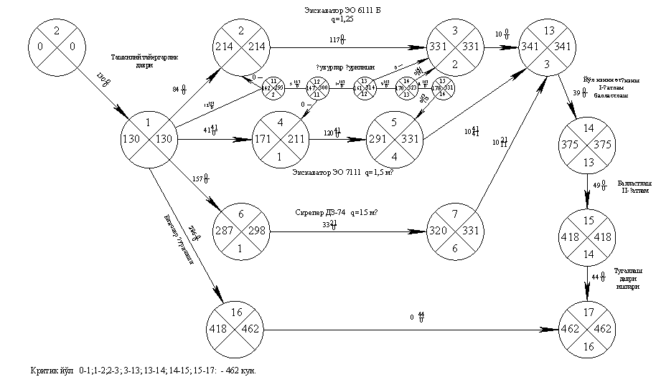
15-расм. Қурилишни ташкил этишнинг йириклаштирилган сектор усулидаги тармоқли графиги

7. ҚУРИЛИШНИНГ АСОСИЙ КЎРСАТГИЧЛАРИ
Қурилишнинг асосий техник – иқтисодий курсатгичлари қуйидагилар киради.
- Янги темир йўл қурилишнинг умумий узунлиги - 26.8 км.
- Янги темир йўл қурилишнинг давомийлиги - 21 ой
шу жумладан: ташкилий тайёргарлик даври - 6 ой
  - Ишларда иштрок этадиган максимал ишчилар сони - 342 киши.
  - Қурилиш монтаж ишлари умумий меҳнат сарфи - 58866.8 киши.кун.
  - 1 км асосий йўл узунлиги учун меҳнат сарфи -2196.5 киши.кун.

Монтаж ва махсус қурилиш ишлар ҳажми ведомости 24-жадвалда келтирилган.
Монтаж ва махсус қурилиш ишлар ҳажми ведомости
24 жадвал
Ишлар номи | Улчов бирлиги | Умумий | 2016-2017 йиллар
Ишлар номи | Улчов бирлиги | Умумий | Биринчи йил |  |  |  | Иккинчи йил
Ишлар номи | Улчов бирлиги | Умумий | I  квартал | II  квартал | III  квартал | IV  квартал | I  квартал | II  квартал | III  квартал
Ишлар номи | Улчов бирлиги | Умумий | Тайёргалкик даври |  | Асосий ишлар даври
I.Ташкилий тайёр-гарлик даври. | киши-кун | 13561 | 6780 | 6780 | -- | -- | -- | -- | --
II. Асосий ишлар.  а) Ер ишлари  б)Сунъий иншотларни барпо этиш  в) Йўл изини ётқизиш  г) Йўл изини балластлаш  1-қатлам  2-қатлам  д) Биноларни қуриш | киши-кун  -//-  -//-  -//-  -//-  -//- | 4452.5  522.9  4825.4  3905  4895  20100 | --  --  --  --  --  -- | --  --  --  -  --  -- | 1436  522.9  --  --  --  4640 | 1436  --  --  --  --  4640 | 1436  --  --  --  --  4640 | 144.5  --  4825.4  3895  2448  4640 | --  --  --  --  2447  1540
III. Тугаллаш даври | киши-кун | 6605 | -- | -- | -- | -- | -- | -- | 6605
ЖАМИ: 58866.8

8. ҚУРИЛИШ УЧУН РЕСУРСЛАР
8.1. Қурилиш машиналари, механизмлари ва жиҳозлари
Қурилиш учун талаб қилинадиган асосий машиналар ва механизмлар лойиҳа ишлар ҳажмигаасосланган ҳолда, қурилиш кархоналар мавжуд бўлган автомобил паркларини этиборга олган холда жамланади. Қурилиш учун талаб қилинадиган асосий машиналар ва механизмлар талаби 25-жадвалда келтирилган.

Қурилиш учун талаб қилинадиган асосий машиналар
ва механизмлар графиги
25 жадвал.
Номлари | Ул-чов бир-лиги | Сони | Кундалик машиналар сони
Номлари | Ул-чов бир-лиги | Сони | Биринчи 2017йил |  |  |  | Иккинчи 2018йил
Номлари | Ул-чов бир-лиги | Сони | Тайёргарлик даври |  | Асосий ишлар даври
Номлари | Ул-чов бир-лиги | Сони | I  квартал | II  квартал | III  квартал | IV  квартал | I  квартал | II  квартал | III  квартал
1 | 2 | 3 | 4 | 5 | 6 | 7 | 8 | 9 | 10
Автосамосваллар | шт | 80 | 8 | 8 | 24 | 24 | 24 | 24 | 16
Бульдозарлар | шт | 10 | 1 | 1 | 3 | 3 | 3 | 3 | 2
Темир йўлда юрувчи кранлар | шт | 10 | 1 | 1 | 3 | 3 | 3 | 3 | 2
Авто, гусенициали ва башен кранлари | шт | 12 | 1 | 1 | 4 | 4 | 4 | 4 | 2
Платформалар | шт | 24 | 2 | 2 | 7 | 7 | 7 | 7 | 5
Скреперлар | шт | 14 | 1 | 1 | 4 | 4 | 4 | 4 | 3
Тракторлар | шт | 14 | 1 | 1 | 4 | 4 | 4 | 4 | 3
Экскаваторлар | шт | 16 | 2 | 2 | 5 | 5 | 5 | 5 | 3

8.2. Қурилиш ресурслари, қурилиш конструкциялар,
жиҳозлар, хамашёлар
Талаб қилинадиган қурилиш ресурслари, қурилиш конструкциялар, жиҳозлар, хамашёлар ва энергоресурслар лойиҳа ишлар ҳажмига ва КМК4.02.01-96 меъёрларига асосланган ҳолда аниқланиб, қурилишнинг йилларга нисбатан тақсимланади. Қурилиш ресурслари, қурилиш конструкциялар, жиҳозлар, хамашёларталаби 26- жадвалда келтирилган.

Қурилиш ресурслари, қурилиш конструкциялар, жиҳозлар, хамашёлар ва энергоресурслар графиги
26 жадвал
Хамашёлар номи | Улчов бир-лиги | Қурилиш майдони тайёрлаш | Ер ишлари | Сунъий  иншотлар | Йўл изини ётқизиш | Бинолар | Умумий | Ишлар ҳажмини даврлар бўйича тақсимлаш
 |  |  |  |  |  |  |  | Биринчи йил |  |  |  | Иккинчи йил
 |  |  |  |  |  |  |  | I квартал | II квартал | III квартал | IV квартал | I квартал | II квартал | III квартал
 |  |  |  |  |  |  |  | Тайёргарлик даври |  | Асосий ишлар даври
Оддий ғишт | минг дона | 18,2 | - | - | - | 322 | 340,2 | 9,1 | 9,1 | 72,45 | 72,45 | 72,45 | 72,45 | 72,45
Цемент | тн | 24.2 | 324,6 | 1125 | 24,2 | 545,6 | 2043,6 | 12,1 | 12,1 | 485,16 | 485,16 | 485,16 | 509,36 | 509,36
Қум | м3 | 73,44 | 723,5 | 230,6 | 1460 | 1425,4 | 3912,94 | 36,72 | 36,72 | 559,24 | 559,24 | 559,24 | 1018,2 | 1018,2
Шағал | м3 | 422 | 1240 | 1885 | 2158 | 1875 | 7580 | 211 | 211 | 1203,12 | 1203,12 | 1203,12 | 2261,1 | 2261,1
Бут тоши | м3 | 26,8 | 1450 | 140,7 | - | 480 | 2095,3 | 13,4 | 13,4 | 505,675 | 505,675 | 505,675 | 406,5 | 406,5
Думолоқ ёғоч | м3 | 20,2 | - | 142 | 14,66 | 224 | 400,86 | 10,1 | 10,1 | 85,9 | 85,9 | 85,9 | 104,6 | 104,6
Кесилган тахта | м3 | 26,8 | 150,6 | 462 | 140,6 | 320 | 1099,8 | 13,4 | 13,4 | 225,15 | 225,15 | 225,15 | 365,75 | 365,75
Металл | тн | 8,90 | - | 620 | 14 | 150 | 790,58 | 4,45 | 4,45 | 188,75 | 188,75 | 188,75 | 208,7 | 208,7
Рулонни материаллар | м2 | 132,4 | - | 2450 | - | 6214 | 8806,4 | 66,2 | 66,2 | 2120,5 | 2120,5 | 2120,5 | 2120,5 | 2120,5
Мих, болтлар | кг | 530,2 | 420,3 | 120,6 | 160,4 | 854,2 | 2065,9 | 265,1 | 255,1 | 247,4 | 247,4 | 247,4 | 247,4 | 247,4

9. ҚУРИЛИШ-МОНТАЖ ИШЛАРИ СИФАТИНИ ТАЪМИНЛАШ

9.1.Қурилиш-монтаж ишлари сифатини инструментлар ёрдамида назорат қилиш усуллари

Қурилиш-монтаж ишлари сифати назорати “қурилиш-монтаж ишлари бажарилиш сифатининг операцион назоратини амалга ошириш юзасидан тавсиялар”га мувофиқ амалга ошириш тавсия этилади.
Ер полотносини тиклашда сифат назорати “Тупроқли иншоотлар, асослар ва пойдеворлар” КМК 3.02.01-97 ва “Темир билан боғлиқ ишлаб чиқаришлар ва ишларни қабул қилиш” КМК 3.03.01-96 га мувофиқ амалга оширилади.
Геотехник назорат қурилиш ташкилоти томонидан ер ишларини амалга ошириш даврида, ер полотносини тиклаш лойиҳа технологиясига риоя қилиш, кўтармадаги грунт зичлиги ва сифатини лаборатория синовлари ва таҳлилини ўтказиш билан бажарилади.
Ер полотноси юқори қисми ва откосларини режалаштиришни бошлаш учун чекка қисмлар, откослар қиялиги белгиларининг тўғрилиги, шунингдек асосий майдонча энининг лойиҳага мувофиқлигини нивелирлаш ва тегишли ўлчашлар ёрдамида текширилади. Бир вақтнинг ўзида кўндаланг профил ўқи ва асосий нуқталарининг инструментлар ёрдамидаги узил-кесил белгилаш бажарилади.
Кўтармалар ва ўймаларни қабул қилишда қуйидагиларнинг лойиҳага мувофиқлиги назорат қилинади:
1. Трассанинг режада ва профилда жойлашиши ҳамда иншоотларнинг геометрик ўлчамлари;
2. Чеккалар ва тубининг белгилари, зовурлар ва бошқа сув кетказиш мосламалари бўйлама, кўндаланг ўлчамлари ва ётиқлиги;
3. Грунт қиялиги ва мустаҳкамлиги, заҳиралар, бермалар, тепа усти зовурлари жойлашиши ва жиҳозланиши;
4. Яширин иш далолатномлари, шунингдек кўтарма, шу жумладан қиш шароитида тикланадиган кўтарма сифатига қўйиладиган лойиҳа талабларига риоя қилинганлигини белгилайдиган далолатномалар.
5. Ётқизилган йўлнинг колея эни, из оралиғи ўлчами, режа бўйича йўналиши, рельс қиялиги назорати рулеткалар, йўл шаблонлари, йўл ўлчаш аравачалари ва вагонлар ёрдамида бажарилиб, шунингдек рельс изларининг режа ва профил бўйича ҳолати назорати геодезик асбоблар билан амалга оширилади.
6. Конструктив элементлар ўлчамлари ва ҳолатидаги четлашишлар КМК 3.06.01-96 да кўрсатилган қийматлардан ошмаслиги лозим.
7. Кўприклар қурилишида бош пудратчилар томонидан бажариладиган геодезия режалаш ва назорат-ўлчаш ишларининг тўлиқ мажмуини синчиклаб бажариш талаб этилади.
8.Кўприклар ва қувурлар қурилишидаги монтаж ишлари конструкцияларнинг барча узеллари қотирилиб, уланма ичидаги бетон лойиҳа бўйича мустаҳкамликка эга бўлганидан сўнггина қабул қилинади.
9. Қабул қилиш жараёнида уланмалар ва чокларнинг барча конструктив элементларининг жойидаги текширувини амалга ошириб, назорат ўлчашлари ва лаборатория синовлари ўтказилади.
10.Пўлат конструкциялар элементлари фақат таянч конструкцияларнинг режадаги белгилари ва ҳолатлари асбоб-ускуналар ёрдамида текширилиб, шу билан бирга монтаж қилинаётган конструкцияларнинг лойиҳадаги белгилаб берадиган белгилаш ишлари бажарилганидан сўнг монтаж қилинади.
11. Қурилиш конструкциялари, иншоотлар ва ускуналар ҳимоя қопламалари сифати юзаларни тайёрлаш ишлари бўйича оралиқ кўздан кечириш орқали текширилади.
12. Тугалланган занглашга қарши қопламалар ушбу қоплама яхлитлиги ва унинг ҳимояланаётган юза билан яхши туташганлигини текшириш билан қабул қилинади.
13. Бинолар ва иншоотлар қурилиш конструкциялари монтажи жараёнида конструкциялар амалдаги ҳолатининг лойиҳадаги ҳолатига мувофиқлиги мунтазам тарзда геодезия назоратидан ўтказилиши шарт.
14. Бетон ва темир-бетон конструкцияларни монтаж қилишдаги чегаравий четлашишлар КМК 3.03.01-98 да келтирилган қийматлардан ошмаслиги керак. Қоплама плиталари таяниш майдончалари текис ва тепа юзалари текисланган бўлиши шарт.
15. Монтаж ишлари конструкциянинг барча узеллари бўйича бажарилган маҳкамлаш асбоб-ускуналар ёрдамида назорат қилинганидан сўнг қабул қилинади.
16. Муҳандислик тармоқлари қурилиши бўйича ишларни бошлашдан аввал трасса режалаштирилиб, у бўйлаб доимий реперлар билан нивелир йўллари орқали боғлиқ бўлган вақтинчалик реперлар ўрнатилади.
17. Сув таъминоти ва оқова сув қувурлари бузилмаган тузилманинг табиий грунтига шундай жойлаштириладики, бунда қувур бутун узунлиги бўйлаб асосга маҳкам ёпишиб турсин. Қувурларни ётқизишдан олдин траншеянинг лойиҳага мувофиқлиги текширилади.
18. Сув таъминоти ва оқова сув босимсиз ўтказгич қувурлари участкаларининг текислиги лойиҳа кўрсатмлари ҳамда ГОСТ 9.014-78 талабларига мувофиқ бажарилади.
Ер полотносини қабул қилишда лойиҳа ўлчамларидан руҳсат этилган четланишлар 27- жадвалда кўрсатилган ўлчамлардан ошмаслиги керак.

Ер полотносини қабул қилишда руҳсат этилган
четланишлар ўлчамлари
27 жадвал
№  т.р. | Участкада четланишларни ўлчаш жойлари | Руҳсат этилган четланишлар ўлчамлари | Назорат  тартиби
1 | Ер полотносининг ўқи ва четки белгиларининг четланишлари. | ±5 | Бўйлама нивелирлаш
2 | Ер полотносининг торойиши ( ўқ йўлида четигача масофа камайиши). | Руҳсат этилмайди | Ҳар бир 50м да ўлчашлар
3 | Призма юқориси кенглигининг четланишлари. | +10 | Ҳар бир 50м да ўлчашлар
4 | Ер полотно нишаблиги эгрилигининг ортиши. | Руҳсат этилмайди | Ҳар бир 50м да ўлчашлар
5 | Кюветларнинг кўндаланг ўлчамларининг камайиши. | Руҳсат этилмайди. | Ҳар бир 50м да ўлчашлар
6 | Зовурлар туби кюветлар ва дренажларининг лойиҳадаги бўйлама оғишдан четланишлар | 0,0005. | Ҳар бир 50м да бўйлама нивелирлаш.
7 | Зовурлар, кюветлар ва дренажлар тубининг оғишларининг камайиши. | Руҳсат этилмайди. | Ҳар бир 50м да бўйлама нивелирлаш.

Тўкмаларда кам солишлар ва тупроқ кўтарманинг асосий майдончаси бўйича чуқурчаларда 5см гача ортиқчалик йўлни балластлашда балласт қатлами ҳисобга олинади.

9.2. Қиш мавсумида ишларни бажариш бўйича тавсиялар
Объектларни белгиланган муддатларида ишга туширилишини таъминлаш ҳамда қурилиш бўлинмаларининг туриб қолишининг олдини олиш мақсадида лойиҳада қурилиш ишларини йил давомида амалга ошириш кўзда тутилади.
Тақвимий режа-графикка мувофиқ қиш даврига қисман ер ишлари, сунъий иншоотлар, кўприклар, йўлларни қуриш киритилган.
Темирйўл изини ётқизиш, балластни тўсаш, муҳандислик коммуникацияларини ётқизиш, бинолар қурилиши.
Қуйидаги ишлар совуқ тушишидан аввал бажарилиши лозим:
- трассани тиклаш ва мустаҳкамлаш, реперларни ўрнатиш, қишда тўкиб кўтарилган кўтарма ўқи бўйича ҳар 20 м да нуқталарни ўрнатиш ва мустаҳкамлаш, нуқталарни нивелирлаш;
- машиналар, ускуналар, асбобларни қишда фойдаланишга тайёрлаш;
- кювет ва сув кетказиш каналларини жиҳозлаш, ўймаларнинг қиш даврида қазиш кўзда тутилган сўнгги қисми участкаларига ишлов бериш (чуқурлиги 3 м гача бўлган);
- кўтарма асосидаги лойиҳада кўзда тутилган бўш грунтларни олиб ташлаш.
9.3. Ёз мавсумида ишларни бажариш бўйича тавсиялар

Йилнинг иссиқ пайтида монолит бетон ва темир-бетон конструкциялар ва уламалар 5-7 кун давомида намлаб турилиши шарт.
Уланаётган элементлар юзаси ғадир-будур бўлиши ва уланиш олдида етарлича намланган бўлиши шарт.
Ғишт ортилган контейнер иш жойига узатилишидан аввал сувли резервуарларга ёки махсус жиҳозланган сувли ўраларга 1,5-2 дақиқага тушириш йўли билан намлаб олиниши талаб этилади.
Ҳаво жуда иссиқ бўлганида иш давомида танаффус қилиш зарур. Қуёшдан ҳимоя қилиш мақсадида инвентар хоналари кўзда тутилади.
10. МЕҲНАТНИ МУҲОФАЗА ҚИЛИШ ТАДБИРЛАРИ
10.1.Меҳнатни муҳофаза қилиш
Қурилишни ташкиллаштириш лойихасида меҳнат муҳофазасининг асосий масалалари ҳал қилинган бўлиб, меҳнат муҳофазаси, ишлаб чиқариш санитарияси ва техника хавфсизлиги бўйича КМК 3.01.02-00 талаблари ҳажмидаги муайян ечимлар ҚТЛ босқичида ишлаб чиқилади.
Фойдаланишдаги темир йўл излари яқинида ишларни амалга оширишда шунингдек “Темир йўллардан техник фойдаланиш қоидалари”, “Темир йўлларда сигнализация бўйича йўриқнома” кўрсатмаларига риоя қилиш лозим.
Айниқса электр узатиш линиялари (ЛЭП) яқинида механизмлар ишлашига алоҳида эътибор қаратилиши шарт.
Ишлаб турган коммуникациялар яқинида бирон-бир ишларни бажаришдан олдин иш жойига тегишли фойдаланувчи ташкилотлар вакиллари чақирилиши зарур.
Одамлар ва машиналар учун ўтиш жойлари, машина ва механизмларнинг барча иш жойларига қулай ва хавфсиз ўтиш имкониятини таъминлаши шарт.
Иш жойларида техника хавфсизлиги юзасидан плакатлар ва ёдномалар осиб қўйилади.
Иш раҳбарлари қўл остидагиларни КМК 3.01.02-00 бўйича тўғри ва хавфсиз ишлашга ўргатиб, мунтазам равишда машғулот ўтказиб бориши талаб этилади.
Бош пудратчи бўлган қурилиш ташкилоти, субпудратчилар билан биргаликда қурилиш майдонида бажариладиган ишлар таркибида техника хавфсизлиги ва ишлаб чиқариш санитарияси бўйича чора тадбирларни ишлаб чиқиши ва тасдиқлаши талаб этилади.
Қурилиш майдонлари ва иш жойлари ҳар бир иш тоифаси учун ёритилганлик меъёрларига мувофиқ ёритилиши талаб этилади.Ёритиш ускуналари мавжуд тармоқлар ва кўчма электростанциялар ёрдамида ток билан таъминланади.
Ер полотносини тўкиб кўтариш ишларини бажариш жойлари ҚМҚ 2.05.10 -97. талаблари, шунингдек стандартлар талабларини ҳисобга олган ҳолда кўчма ёритиш мосламалари билан ёритилиши шарт.
Йўл изини ётқизиш ва балластлаш ишлари куннинг ёруғ вақтида бажарилиши керак.
Ишчиларга санитария-гигиена хизмати кўрсатиш учун қурилиш майдонларида инвентар хоналари кўзда тутилиб, уларда кийиниш, ювиниш, исиниш,қуритиш хоналари, ҳожатхоналар жойлашади.
Инвентар бинолар сув таъминоти вақтинчалик водопровод ёрдамида амалга оширилиб, улар ишлаб турган ёки лойиҳалаштирилган доимий сув тармоқларига уланади. Маиший оқова сувлар учун махсус ўралар қазилади.
Йилнинг ёғин-сочинли ва совуқ даврида ишчилар махсус яшириниши ва исиниши учун иш пайтида танаффуслар кўзда тутилиб, бундай хоналар иш жойидан узоғи билан 75м масофада жойлашиши керак.
Объектдаги ишлар вахта усулида олиб борилгаглиги сабабли иш муддати 2 ҳафталик, иш сменаси давомийлиги – 10 соатлик бўлиб, 7 соат ортиқча ишлагани учун бир кун қўшимча дам олиш куни тақдим этилиши ҳисобидан қабул қилинган.
Лойиҳада вақтинчалик вахта поселкаларини 1-чи разъезда жойлаштириш кўзда тутилган. Перегонларда ишлаётганлар учун кўчма ошхона – вагонлар кўзда тутилади.
Тиббий, маданий маиший хизматлар ишчиларнинг доимий жойлашган жойидаги мавжуд корхоналар томонидан, шунингдек вахта поселкалари, станциялар ва трасса атрофидаги поселкалардаги мавжуд даволаш ва бошқа шу каби тегишли муассасалар томонидан кўрсатилади. Иш жойидаги ҳар бир бригадада дори-дармон қутиси билан таминланган бўлиши шарт.

10.2. Атроф муҳитни муҳофаза қилиш
Қурилишни ташкиллаштириш лойиҳасида қуйидагилар кўзда тутилган: вахта поселкалари майдончаларининг минимал ўлчамлари, ВН-199-84 талабларидан келиб чиққан ҳолда;
- ўсимлик қатлами ва дарахтларни максимал даражада сақлаб қолиш;
- асосий қурилиш ишларини намунавий технология хариталари ва схемалари бўйича ташкил этиш;
- ўймалар грунтларини кўтармаларда ер полотносини тиклашда максимал даражада ишлатиш;
- тупроқ ташиш йўлларидан оқилона фойдаланиш;
- автоматика ва алоқа кабел линияларини тиклашда траншеясиз кабел ётқизгичларни қўллаш;
- поселоклар ҳудудидан ўтган автомобил йўлларидан грунт ташиш мақсадида тунда фойдаланишни чеклаш;
- аҳоли пунктлари ҳудудида тунгги пайтда грунтни зичлаш ишларини тўхтатиш;
- автотранспорт ҳаракатланадиган зонани отвод полосаси билан чеклаб қўйиш;
- трасса олди карьерлари майдонларини қайта культивациялаш.
Транспорт воситалари, қурилиш машина ва механизмларини ювиш майдончалари, сувни тиндириш ва тозалаш мосламалари билан жиҳозланган бўлиши шарт.
Қурилиш даврида сув таъминотининг издан чиқиши ҳолатлари учун сувни насослар ёрдамида ҳайдаш кўзда тутилган.
Атроф-муҳитни муҳофаза қилиш тўғрисидаги қонунга риоя қилиниши устидан объектдаги барча қурилиш ишлари раҳбарлари назорат қиладилар.
Қурилиш тугаганидан сўнг қурилиш чиқиндилари олиб чиқиб кетилади.

Фойданилган адабиётлар рўйҳати

- И.А.Каримов “Мамлакатни модернизация қилиш ва иқтисодиётимизни барқарор ривожлантириш йўлида” Тошкент. 2011 йил.
- И.А.Каримов. “Баркамол авлод йили дастури” Т. 2010 й.
- Ўзбекистон Республикаси Президенти Ислом Каримовнинг 2015 йилда республика ижтимоий-иқтисодий ривожлантириш якунлари ҳамда 2016 йилга мўлжалланган иқтисодий дастурнинг энг муҳим устувор йўналишларига бағишланган Вазирлар Маҳкамасининг мажлисидаги маърузаси. “Ҳалқ сўзи” газетаси 2016йил 16-январь
- Организация строительства железных дорог: учебное пособие. Под ред. И.В. Прокудина. –М ФГБОУ «Учебное-методический центр по образованию на железнодорожном транспорте» 2013, -568 с.
- Технология железнодорожного строительства. Учебник для ВУЗов Под ред. А.М. Призмазонова, Э.С. Спиридонова-М.: Желдориздат,
2002.-631с.
- Организация и планирование железнодорожного строительства: Учебник для вузов. Под ред. Г.Н. Жинкина и И.В. Прокудина.- М.: Желдориздат, 1999.-700 с.
- Лесов К.С., Музаффарова М.К. “Янги темир йўл участкаси қурилишини ташкиллаштириш” курс лойиҳа бажариш учун услубий кўрсатмалар. Тошкент -2010.
- ШНҚ 3.01.01.-03. Қурилиш ишлаб чиқаришни ташкил қилиш. Расмий нашр. Тошкент 2007й.
- ШНҚ 4.02.01-04. Ер ишлари. Расмий нашр. Тошкент 2004й.
- ҚМҚ 3-06-01-96 Темир йўллар. Ишларни ташкил қилиш, бажариш ва қабул қилиш. Расмий нашр. Тошкент 1999й.
- ҚМҚ 2.01.01-94. Лойиҳалаш учун иқлимий ва физик-геологик маълумотлар / Ўзб.Р Давархитекқурилиш қўмитаси. – Тошкент : Ибн-Сино босм., 1994. -28 б.
- ВСН 199-84. Проектирования и строительство временных поселков транспортных строителей. Издание официальное. Москва 1985г.
- ВСН 450-Н Ведомственные технические указания по проектированию и строительству. Железные дороги колеи 1520мм. Ташкент, 2010. ГАЖК «УТЙ»
- ВСН 354-Н Ведомственные технические указания по проектированию земляного полотна железных дорог колеи 1520мм. Ташкент, 2011. ГАЖК «УТЙ»
- ВСН 447-Н Ведомственные технические указания по проектированию контактной сети высокоскоростных железных дорог. Ташкент, 2010. ГАЖК «УТЙ»

